Общество с ограниченной ответственностью
научно-производственная компания «КАТАРСИС»
ООО НПК «КАТАРСИС»
УТВЕРЖДАЮ  Генеральный директор  ЗАО «ЛАНИТ»  ____________ И.Г. Дуброво  «_____»_______________2011 г. |  |  | УТВЕРЖДАЮ  Заместитель Генерального директора  ООО НПК «КАТАРСИС»  ____________ И.И.Лукьянчук  «_____»_______________2011 г.
Проект: «Выполнение работ по обеспечению электронного информационного взаимодействия органов государственной власти, органов местного самоуправления Смоленской области в рамках процессов оказания государственных и муниципальных услуг, предоставляемых в электронном виде на территории Смоленской области»
ТЕХНОРАБОЧИЙ ПРОЕКТ
ТП П2
На 82 листах
Санкт-Петербург
2011

ПЕРЕЧЕНЬ СОКРАЩЕНИЙ И ОБОЗНАЧЕНИЙ

СИА | Система идентификации и аутентификации
Авторизация | Проверка возможности (прав) доступа субъекта к ресурсам ИС
Аутентификация | Проверка принадлежности субъекту доступа предъявленных им идентификационных данных
ПО | Программное обеспечение
ПГУ | Единый портал государственных и муниципальных услуг (функций)
Регистрация | Занесение идентификационных данных субъекта в БД идентификационных данных с целью присвоения им статуса официально признанных
ЭП | Электронное правительство
РПГУ | Региональный портал государственных и муниципальных услуг
РИС СЗН | Региональная информационная система Службы Занятости населения
СМЭВ | Система межведомственного электронного взаимодействия
ИС  ГУ | Информационная система  Государственные услуги

СОДЕРЖАНИЕ

1. Общие положения 4
1.1. Полное наименование выполняемых работ 4
1.2. Шифр договора 4
1.3. Наименование предприятий Разработчика и Заказчика 4
1.4. Основания разработки 4
2. Назначение и цели выполнения работ 8
2.1. Назначение выполняемых работ 8
2.2. Область использования 9
2.2.1. Вид автоматизируемой деятельности 9
2.2.2. Перечень объектов автоматизации 9
2.3. Цели выполнения работ 9
2.4. Подтверждение соответствия проектных решений действующим нормам и правилам техники безопасности, пожаро- и взрывобезопасности и т. п. 10
2.5. Сведения об использованных при проектировании нормативно-технических документах 10
3. Характеристика объекта автоматизации 11
3.1. Краткие сведения об объекте автоматизации 11
3.2. Служба занятости населения Смоленской области 13
4. Основные технические решения 14
4.1. Решения по структуре 15
4.2. Состав операций реализуемых на РПГУ и РИС СЗН в рамках взаимодействия 16
4.3. Технология взаимодействия РПГУ и РИС СНЗ 17
4.4. Этапы взаимодействия РПГУ и РИС СЗН 18
4.5. Описание хода предоставления услуг в электронном виде 20
4.6. Состав информации, объем и способы ее организации 23
4.6.1. Состав информационного обеспечения 23
ПРИЛОЖЕНИЕ 1 45
ПРИЛОЖЕНИЕ 2 51
ПРИЛОЖЕНИЕ 3 60
ПРИЛОЖЕНИЕ 4 66
- Общие положения
  - Полное наименование выполняемых работ
Работы по обеспечению предоставления в электронном виде государственных услуг в сфере содействия занятости населения, предоставляемых на территории Смоленской области в рамках проекта «Выполнение работ по обеспечению электронного информационного взаимодействия органов государственной власти, органов местного самоуправления Смоленской области в рамках процессов оказания государственных и муниципальных услуг, предоставляемых в электронном виде на территории Смоленской области».
  - Шифр договора
Договор № Р-ДКП-КТ-31/08 от 01 сентября 2011 года.
  - Наименование предприятий Разработчика и Заказчика
Заказчик – Закрытое акционерное общество Лаборатория новых информационных технологий «ЛАНИТ» (ЗАО «ЛАНИТ»).
Исполнитель – Общество с ограниченной ответственностью Научно-производственная компания «КАТАРСИС» (ООО НПК «КАТАРСИС»).
  - Основания разработки
Основанием для исполнения работ по обеспечению предоставления в электронном виде государственных услуг в сфере содействия занятости населения, предоставляемых на территории Смоленской области является Техническое задание (Приложение 1) к Договору № Р-ДКП-КТ-31/08 от 01 сентября 2011 года.
Документы, на основании которых выполняются работы
При выполнении работ и создании документации Исполнитель должен руководствоваться требованиями следующих нормативных документов Госстандарта:
- ГОСТ 34.601-90 Автоматизированные системы. Стадии создания;
- ГОСТ 34.003-90 «Автоматизированные системы. Термины и определения»;
- ГОСТ 34.201-89 Информационная технология. Виды, комплектность и обозначения документов при создании автоматизированных систем;
- ГОСТ 34.602.89 Информационная технология. Техническое задание на создание автоматизированной системы;
- ГОСТ 34.603-92 Информационная технология. Виды испытаний автоматизированных систем;
- РД 50-34.698-90 Автоматизированные системы. Требования к содержанию документов;
- ГОСТ 2.601-2006 «ЕСКД. Эксплуатационные документы»;
- ГОСТ 2.106-96 «ЕСКД. Текстовые документы» (с изменениями от 22 июня 2006 года).
Также Исполнитель руководствуется нижеследующими законами, распоряжениями, постановлениями Правительства и указами Президента Российской Федерации:
- Федеральный закон от 27 июля 2010 года N 210-ФЗ "Об организации предоставления государственных и муниципальных услуг";
- Концепция формирования в Российской Федерации электронного правительства до 2010 года, утвержденная распоряжением Правительства Российской Федерации от 06.05.2008 № 632-р;
- Стратегия развития информационного общества в Российской Федерации, утвержденная Президентом Российской Федерации 07.02.2008 № Пр-212;
- Концепция региональной информатизации до 2010 года, одобренная распоряжением Правительства Российской Федерации от 17.07.2006 № 1024-р;
- Государственная программа Российской Федерации «Информационное общество (2011 - 2020 годы)», утвержденная распоряжением Правительства Российской Федерации от 20.10.2010 № 1815-р;
- Распоряжение Правительства Российской Федерации от 17.10.2009 № 1555-р «О плане перехода на предоставление государственных услуг и исполнение государственных функций в электронном виде федеральными органами исполнительной власти»;
- Распоряжение Правительства Российской Федерации от 17.12.2009 № 1993-р «Об утверждении сводного перечня первоочередных государственных и муниципальных услуг, предоставляемых в электронном виде»;
- Распоряжение Правительства Российской Федерации от 07.09.2010 № 1506-р «Об утверждении изменений, которые вносятся в распоряжение Правительства Российской Федерации от 17 декабря 2009 г. № 1993-р»;
- Распоряжение Правительства РФ от 25.04.2011 N 729-р «Об утверждении перечня услуг, оказываемых государственными и муниципальными учреждениями и другими организациями, в которых размещается государственное задание (заказ) или муниципальное задание (заказ), подлежащих включению в реестры государственных или муниципальных услуг и предоставляемых в электронной форме»;
- Федеральный закон от 27.07.2006 №152-ФЗ (ред. от 25.07.2011) «О персональных данных»;
- Приказ Министерства связи и массовых коммуникаций Российской Федерации от 27.12.2010 № 190 «Об утверждении Технических требований к взаимодействию информационных систем в единой системе межведомственного электронного взаимодействия»;
- Закон «О занятости населения в Российской Федерации» (от 19.04. 1991 № 1032-1, в ред. Федерального закона от 27.07.2010 № 227-ФЗ);
- Административный регламент предоставления Федеральной службой по труду и занятости государственной услуги по информированию о положении на рынке труда в Российской Федерации, правах и гарантиях в области занятости населения и защиты от безработицы (утвержден приказом Минздравсоцразвития России от 17.03.2008 №125н);
- Административный регламент предоставления государственной услуги по организации временного трудоустройства несовершеннолетних граждан в возрасте от 14 до 18 лет в свободное от учебы время, безработных граждан, испытывающих трудности в поиске работы, безработных граждан в возрасте от 18 до 20 лет из числа выпускников образовательных учреждений начального и среднего профессионального образования, ищущих работу впервые (утвержден приказом Минздравсоцразвития России от 28.06.2007 № 449);
- Административный регламент предоставления государственной услуги по информированию о положении на рынке труда в субъекте Российской Федерации (утвержден приказом Минздравсоцразвития России от 13.06.2007 № 415);
- Административный регламент предоставления государственной услуги по организации проведения оплачиваемых общественных работ (утвержден приказом Минздравсоцразвития России от 07.06.2007 г. № 401);
- Административный регламент Федеральной службы по труду и занятости предоставления государственной услуги по осуществлению социальных выплат гражданам, признанным в установленном порядке безработными (утвержден приказом Минздравсоцразвития России от 30.11.2006 № 819);
- Административный регламент Федеральной службы по труду и занятости по предоставлению государственной услуги содействия гражданам в поиске подходящей работы, а работодателям в подборе необходимых работников (утвержден приказом Минздравсоцразвития России от 03.07.2006 № 513).
- Назначение и цели выполнения работ
  - Назначение выполняемых работ
Выполняемые работы предназначены для обеспечения предоставления следующих государственных услуг в сфере занятости населения с регионального портала государственных и муниципальных услуг Смоленской области в электронном виде:
- Содействие гражданам в поиске подходящей работы, а работодателям в подборе необходимых работников (предоставление информации о проводимых ярмарках вакансий, имеющихся вакансиях, сведений из баз данных соискателей и работодателей):
- Содействие гражданам в поиске подходящей работы;
- Содействие работодателям в подборе необходимых работников;
- Прием заявлений и осуществление социальных выплат гражданам, признанным в установленном порядке безработными:
- Информирование об осуществленных социальных выплатах гражданам, признанным в установленном порядке безработными;
- Прием заявлений и предоставление информации об организации проведения оплачиваемых общественных работ:
- Прием заявлений и предоставление информации об организации проведения оплачиваемых общественных работ;
- Прием заявлений и организация временного трудоустройства несовершеннолетних граждан в возрасте от 14 до 18 лет в свободное от учебы время, безработных граждан, испытывающих трудности в поиске работы, безработных граждан в возрасте от 18 до 20 лет из числа выпускников образовательных учреждений начального и среднего профессионального образования, ищущих работу впервые:
- Прием заявлений и организация временного трудоустройства несовершеннолетних граждан в возрасте от 14 до 18 лет в свободное от учебы время, безработных граждан, испытывающих трудности в поиске работы, безработных граждан в возрасте от 18 до 20 лет из числа выпускников образовательных учреждений начального и среднего профессионального образования, ищущих работу впервые.
  - Область использования
    - Вид автоматизируемой деятельности
Автоматизации подлежит взаимодействие регионального портала государственных и муниципальных услуг Смоленской области с региональной информационной системой службы занятости населения, работа специалистов службы занятости населения Смоленской области при обработке обращений граждан и представителей работодателей за предоставлением государственных услуг в сфере занятости населения.
    - Перечень объектов автоматизации
Объектами автоматизации являются:
- Департамент государственной службы занятости населения Смоленской области (далее ДГСЗН);
- Государственные казенные учреждения Смоленской области Центры занятости населения (далее ГКУ ЦЗН);
- Пользователи Личного кабинета регионального портала государственных услуг Смоленской области в части обращений за предоставлением услуг в сфере занятости населения.
  - Цели выполнения работ
Основными целями выполнения работ являются:
- обеспечение предоставления информации и оказания набора государственных услуг в сфере занятости населения в форме электронного правительства на территории Смоленской области;
- повышение полноты и качества предоставления гражданам и работодателям Смоленской области государственных услуг в сфере занятости;
- сокращение времени ожидания граждан и представителей работодателей Смоленской области предоставления результатов государственных услуг;
- повышение уровня автоматизации работы специалистов службы занятости населения Смоленской области.
  - Подтверждение соответствия проектных решений действующим нормам и правилам техники безопасности, пожаро- и взрывобезопасности и т. п.
Все технические решения, использованные при выполнении работ по обеспечению предоставления государственных услуг в сфере содействия занятости населения в электронном виде, а также при определении требований к аппаратному обеспечению, соответствуют действующим нормам и правилам техники безопасности, пожаробезопасности и взрывобезопасности, а также охраны окружающей среды при эксплуатации.
  - Сведения об использованных при проектировании нормативно-технических документах
При разработке проекта использованы следующие нормативно-технические документы:
- ГОСТ 34.201-89 «Информационная технология. Комплекс стандартов на автоматизированные системы. Виды, комплектность и обозначение документов при создании автоматизированных систем»
- РД 50-34.698-90 Автоматизированные системы. Требования к содержанию документов.
- Характеристика объекта автоматизации
  - Краткие сведения об объекте автоматизации
Объектом автоматизации является служба занятости населения Смоленской области в части предоставления гражданам и представителям работодателей государственных услуг в сфере занятости населения по обращениям с регионального портала государственных и муниципальных услуг Смоленской области.
Общая схема информационного взаимодействия объектов автоматизации приведена на Рисунок 1.
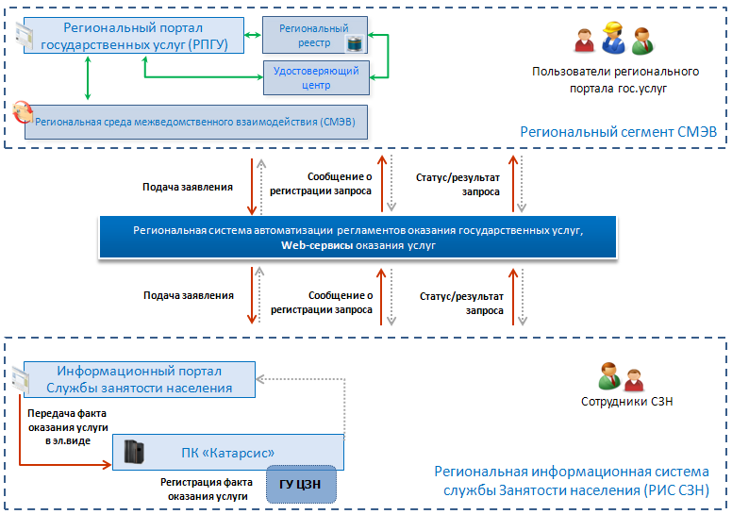

Рисунок 1 - Общая схема взаимодействия
Схема предоставления государственных услуг в сфере содействия занятости населения в электронном виде строится следующим образом:
- На региональном портале государственных и муниципальных услуг заявитель (гражданин или работодатель) формирует обращение за предоставлением государственной услуги;
- Обращение регистрируется в региональной СМЭВ;
- Обращение передается для обработки в РИС СЗН;
- РИС СЗН регистрирует обращение и предоставляет результаты приема и обработки в региональную СМЭВ (на РПГУ);
- СМЭВ предоставляет заявителю информацию о ходе обработки в Личном кабинете РПГУ;
- РИС СЗН формирует результаты по обращению и предусмотренные услугой документы и направляет их заявителю через РПГУ.
В соответствии со схемой в рамках РИС СЗН, имеющей в своем составе ПО «Информационный портал службы занятости субъекта РФ» и ПК «Катарсис» версии 7, осуществляется передача результатов предоставления государственных услуг в электронном виде с «Информационного портала службы занятости населения субъекта РФ» в ПК «Катарсис» с последующей регистрацией в ПК «Катарсис» факта предоставления услуги в электронном виде.
Для обеспечения предоставления государственных услуг в сфере содействия занятости населения в электронном виде региональная информационная система службы занятости населения Смоленской области и сервисы взаимодействия обеспечивают выполнение следующих функций:
- регистрацию в Системе обращений (заявок), поступивших из региональной СМЭВ (РПГУ);
- передачу информации в СМЭВ (РПГУ) об изменении статуса обращения в ходе его обработки и информации о ходе предоставления услуги;
- обработку обращений в электронном виде по заявке в соответствии с административными регламентами предоставления государственных услуги, и прием результатов выполнения запросов для следующих услуг:
- Содействие гражданам в поиске подходящей работы
- Содействие работодателям в подборе необходимых работников
- Информирование об осуществленных социальных выплатах гражданам, признанным в установленном порядке безработными
- Прием заявлений и предоставление информации об организации проведения оплачиваемых общественных работ
- Прием заявлений и организация временного трудоустройства несовершеннолетних граждан в возрасте от 14 до 18 лет в свободное от учебы время, безработных граждан, испытывающих трудности в поиске работы, безработных граждан в возрасте от 18 до 20 лет из числа выпускников образовательных учреждений начального и среднего профессионального образования, ищущих работу впервые;
- направление в СМЭВ запросов на сбор дополнительных сведений по заявке, предусмотренных административными регламентами предоставления государственных услуги, и прием результатов выполнения запросов для перечисленных услуг;
- публикацию в региональной СМЭВ (РПГУ) решений, принятых по обращениям, и документов, сформированных в результате предоставления услуги в электронном виде.
  - Служба занятости населения Смоленской области
РИС службы занятости населения Смоленской области в составе Департамента ГСЗН и государственных казенных учреждений центров занятости населения городов и районов Смоленской области (27 учреждение) функционирует на объекте, представляющем собой территориально распределенную иерархическую структуру.
Ориентировочная численность сотрудников, задействованных в процессе обработки обращений с портала РПГУ, ориентировочно составляет не менее 31 человек.
- Основные технические решения
Система взаимодействия (далее Система) между региональным порталом государственных услуг (РПГУ) и региональной информационной системой службы занятости населения Смоленской области разработана с учетом сервис–ориентированной архитектуры, обеспечивающей доверенную среду предоставления услуг (см. Рисунок 1). Принятая архитектура обеспечивает:
- использование стандартных методов аутентификации/авторизации пользователей на основе инфраструктуры открытых ключей;
- стандартные интерфейсы взаимодействия с существующими информационными системами Поставщиков услуг, федеральной системой межведомственного электронного взаимодействия;
- возможности интеграции с новыми внешними системами-поставщиками услуг.
Архитектура Системы позволяет увеличивать количество предоставляемых услуг, за счет использования серверов-адаптеров, единых и прозрачных правил использования возможностей Системы и подключения к Системе новых участников.
Система взаимодействует с единой системой межведомственного электронного взаимодействия в субъекте РФ по выделенным каналам связи, обеспечивая на логическом уровне общий реестр сервисов (каталог услуг), каталог пользователей.


Реестр сервисов
Поставщик сервиса
(РИС СЗН), оператор Системы
Потребитель сервиса
(РПГУ)
Регистрация сервиса
(wsdl, soap)
Запрос к реестру
(wsdl, soap)
(wsdl, soap)
Взаимодействие
HTTP
HTTP
HTTP

Рисунок 2 - Общая схема взаимодействия
  - Решения по структуре
Для обеспечения предоставления государственных услуг в сфере содействия занятости населения в электронном виде используется следующая схема взаимодействия компонентов информационных систем, Рисунок 3.
Региональный портал РПГУ в рамках личного кабинета заявителя взаимодействует с пользователям для обеспечения возможности обращения за предоставлением государственной услуги и получения результатов обработки этого обращения в РИС СЗН.
Информационное взаимодействие РПГУ И РИС СЗН обеспечивается на основе разрабатываемого универсального web-сервиса.
В составе РИС СЗН в процессе предоставления услуг были разработаны следующие модули:
- Личный кабинет сотрудника СЗН Информационного портала службы занятости субъекта РФ;
- Модуль регистрации факта предоставления государственной услуги в ПК «Катарсис» ГКУ ЦЗН.
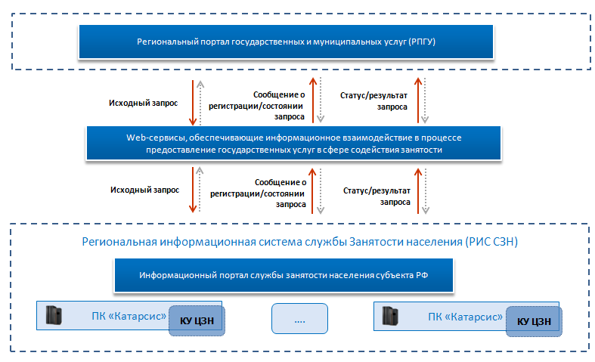
Рисунок 3 - Общая схема взаимодействия
Для приложения Информационный портал службы занятости населения была принята трехуровневая архитектура, которая включает в себя сервер баз данных, Web-сервер приложений и клиентское программное обеспечение на основе Интернет-браузера. Доступ сотрудников службы занятости населения к функциональности Личного кабинета осуществляется с использованием web-интерфейса.
Сервер баз данных обеспечивает хранение всей информации, используемой при регистрации и обработке обращений за предоставлением государственных услуг, предоставляет доступ к информации для Web-сервера приложений.
Сервер приложений реализует бизнес-логику при обработке обращений за предоставлением услуг в электронном виде. Он получает команды на выполнение той или иной обработки от клиентского приложения и информацию для обработки от сервера баз данных, обрабатывает информацию, размещает результат обработки на сервере баз данных (при необходимости) и предоставляет его клиентскому приложению для отображения пользователю. Клиентское приложение взаимодействует с пользователем, предоставляя ему возможность давать команды на выполнение обработки и отображая результат обработки.
В Программном комплексе «Катарсис», использующемся в ГКУ Центрах занятости населения Смоленской области разработаны дополнительные функции по обеспечению фиксации факта и результатов предоставления услуги в электронном виде.
  - Состав операций реализуемых на РПГУ и РИС СЗН в рамках взаимодействия
При разработке состава операций было учтено, что не допускается внесение изменений в действующие в субъекте нормативные правовые акты. Операции, выполняемые при предоставлении услуг в электронном виде, подразделяются на операции в рамках РПГУ и операции в рамках РИС СЗН.
Операции, выполняемые в рамках РПГУ:
- Заполнение формы заявления на предоставление услуги в электронном виде. Форма заявления определяется соответствующим административным регламентом;
- Отправка заявления в РИС СЗН;
- Получение от РИС СЗН подтверждения получения заявления;
- Получение от РИС СЗН сведений о ходе обработки заявления;
- Получение от РИС СЗН результата обработки заявления (в том числе отказа в предоставлении услуги);
- Предоставление результата обработки заявления заявителю.
Операции, выполняемые в рамках РИС СЗН:
- Прием заявления от РПГУ;
- Передача в РПГУ подтверждения получения заявления;
- Прием заявления в обработку специалистом СЗН;
- Передача в РПГУ сведений о ходе обработки заявления;
- Подготовка результата обработки заявления специалистом СЗН;
- Передача в РПГУ результата обработки заявления (в том числе отказа в предоставлении услуги).
  - Технология взаимодействия РПГУ и РИС СНЗ
Взаимодействие РПГУ (СМЭВ) и РИС СЗН осуществляется по технологии Web-сервисов. Разработанные Web-сервисы, обеспечивают информационное взаимодействие и соответствуют Техническим требованиям к взаимодействию информационных систем в единой системе межведомственного электронного взаимодействия (Приказ Министерства связи и массовых коммуникаций Российской Федерации от 27.12.2010 N 190 «Об утверждении Технических требований к взаимодействию информационных систем в единой системе межведомственного электронного взаимодействия») и Техническим требованиям к разработке веб-сервисов, регистрируемых в СМЭВ.
При использовании сетевых протоколов передачи данных были выполнены следующие спецификации:
- протокол передачи гипертекста HTTP v.1.1 – стандарт RFC 2616 инженерной группы проектировщиков информационно-телекоммуникационной сети Интернет (Internet Engineering Task Force, IETF);
- модернизированный протокол http v.1.1 с обеспечением безопасности транспортного уровня (TLS) для существующего протокола управления передачей (TCP);
- протокол защищённых соединений SSL v.3/TLS – стандарт RFC 5246 инженерной группы проектировщиков информационно-телекоммуникационной сети Интернет (Internet Engineering Task Force, IETF);
- набор протоколов IP Security для обеспечения защиты данных – стандарты RFC 4301, 4302, 4835, 2403, 2404, 2405, 4303, 4835, 5996, 2410, 2411, 2412 инженерной группы проектировщиков информационно-телекоммуникационной сети Интернет (Internet Engineering Task Force, IETF);
- сервисы поддержки пространства имен DNS (Domain Name Services) – стандарт RFC 1035 инженерной группы проектировщиков информационно-телекоммуникационной сети Интернет (Internet Engineering Task Force, IETF).
В рамках РИС СЗН (Информационного портала службы занятости населения субъекта РФ) связь сервера приложений с СУБД осуществляется по типовым аппаратно-программным каналам локальной вычислительной сети с использованием установленных сетевых протоколов обмена данными.
Связь клиентского Web-приложения сотрудника службы занятости населения осуществляется по типовым аппаратно-программным каналам информационного обмена для Интернета по протоколу HTTPS.
Защита канала РИС СЗН (расположенной на серверных мощностях Исполнителя работ) – СМЭВ Смоленской области организована следующим образом:
- Для защиты канала используется ViPNet Coordinator HW1000 (оборудование размером 1U для размещения в стойке);
- Администрирование ViPNet Coordinator осуществляется специалистами оператора региональной СМЭВ с использованием удаленного доступа
  - Этапы взаимодействия РПГУ и РИС СЗН
Взаимодействие между региональным порталом государственных услуг (СМЭВ) и региональной информационной системой службы занятости населения Смоленской области осуществляется с использованием разработанных web-сервисов по протоколу SOAP 1.1. Передача бинарных данных осуществляется с использованием стандарта MTOM.
На стороне РПГУ Смоленской области (СМЭВ) и РИС СЗН были реализованы 2 Web-сервиса с одинаковым интерфейсом:
- Прием сведений о поступившем обращении - сервис РИС СЗН «Service», метод сервиса «SendRequest».
- Отправка статусов, файлов, промежуточных и итоговых результатов по обращению – сервис РПГУ «OrderService», метод сервиса «SaveResultStatusIDECS».
Этап 1. Регистрация обращения
Передача данных по обращению с РПГУ (СМЭВ) в РИС СЗН - вызов метода «SendRequest». Состав передаваемых данных:
- Данные о заявителе;
- Данные о запрошенной услуге;
- Специфические сведения, зависящие от запрошенной услуги;
- Документы по обращению;
- Идентификатор обращения в РПГУ (СМЭВ).
Получение и первичная регистрация обращения в РИС СЗН – вызов метода «SaveResultStatusIDECS». Состав передаваемых данных:
- Исходный идентификатор обращения в РПГУ (СМЭВ);
- Идентификатор обращения на Информационном портале РИС СЗН;
- Регистрационный номер и дата регистрации обращения в РИС СЗН;
- Текущий статус обращения.
Этап 2. Исполнение обращения
В процессе работы над обращением на РПГУ (СМЭВ) через метод «SaveResultStatusIDECS» передаются текущие статусы работы над обращением, промежуточные файлы, информация о приостановке/возобновлении работы над обращением, информация о необходимости уведомления заявителя и т.п. Статусная модель, состав промежуточных данных и т.п. зависит от регламента оказания конкретной услуги.
Состав передаваемых данных:
- Исходный идентификатор обращения в РПГУ (СМЭВ);
- Идентификатор обращения на Информационном портале РИС СЗН;
- Регистрационный номер и дата регистрации обращения в РИС СЗН;
- Текущий статус обращения.
Этап 3. Закрытие обращения
После подготовки в РИС СЗН итогового документа или мотивированного отказа на стороне РПГУ (СМЭВ) осуществляется вызов метода «SaveResultStatusIDECS», в котором передается результат оказание услуги, указывается код результата и код причины отказа (в случае отказа).
Состав передаваемых данных:
- Исходный идентификатор обращения в РПГУ (СМЭВ);
- Идентификатор обращения на Информационном портале РИС СЗН;
- Регистрационный номер и дата регистрации обращения в РИС СЗН;
- Документ (набор документов) – результат предоставления услуги;
- Текущий статус обращения.
Результат услуги предоставляется пользователю спустя некоторое время, в течение которого идет исполнение услуги в РИС СЗН, считаем, что услуга исполняется в асинхронном режиме. Во время исполнения услуги РИС СЗН может периодически вызывать web-сервис РПГУ (СМЭВ) для актуализации статуса исполнения услуги.
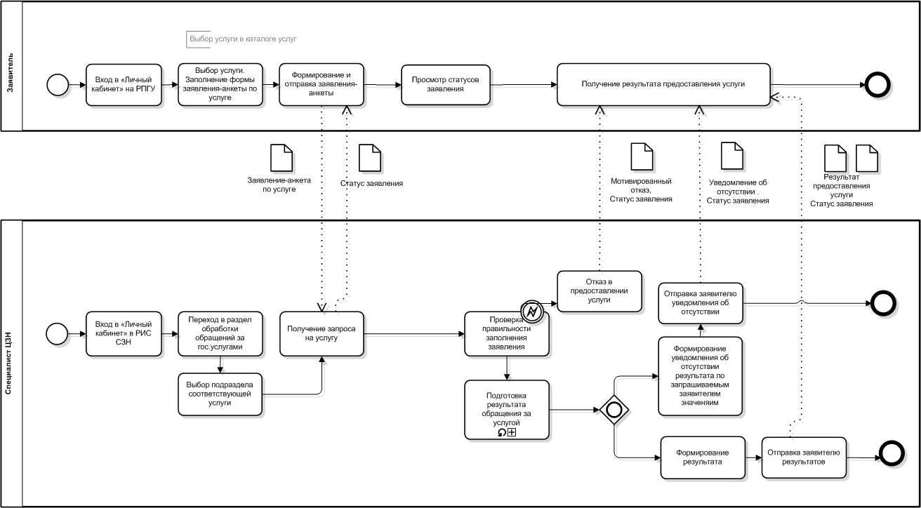
Рисунок 4 - Общая схема взаимодействия РПГУ и РИС СЗН при получении обращения
Общая схема сервиса доступна по адресу:
http://gosuslugi.regiontrud.ru/RkisServices2/coordinate/QueueServiceNV.svc?wsdl.
Схемы взаимодействия РПГУ (СМЭВ) и РИС СЗН по каждой из услуг в сфере содействия занятости населения, переведенные в предоставление в электронном виде, представлены в Приложении 1.
  - Описание хода предоставления услуг в электронном виде
В разделе приведено общее описание хода предоставления следующих государственных услуг в сфере занятости населения с регионального портала государственных и муниципальных услуг Смоленской области в электронном виде:
- Содействие гражданам в поиске подходящей работы, а работодателям в подборе необходимых работников (предоставление информации о проводимых ярмарках вакансий, имеющихся вакансиях, сведений из баз данных соискателей и работодателей);
- Прием заявлений и предоставление информации об организации проведения оплачиваемых общественных работ;
- Прием заявлений и организация временного трудоустройства несовершеннолетних граждан в возрасте от 14 до 18 лет в свободное от учебы время, безработных граждан, испытывающих трудности в поиске работы, безработных граждан в возрасте от 18 до 20 лет из числа выпускников образовательных учреждений начального и среднего профессионального образования, ищущих работу впервые.
Предоставление перечисленных выше услуг осуществляется в асинхронном режиме
Ход предоставления государственных услуг:
Формирование гражданином заявления по услуге в «Личном кабинете» Регионального портала государственных услуг. Регистрация обращения в СМЭВ. Передача данных заявления в «Личный кабинет» сотрудника центра занятости населения.
Сотрудник подразделения службы занятости в своем «Личном кабинете» регионального Информационного портала службы занятости населения (РИС СЗН) просматривает поступившие обращения по услугам, выполняет отбор обращений по имеющимся в разделе фильтрам (условиям отбора). По каждому обращению существует возможность просмотреть и распечатать заявление-анкету по выбранной услуге:
- В каждом Центре занятости населения назначается ответственный за обработку обращений с портала государственных услуг (модератор). Работа осуществляется в Личном кабинете сотрудника подразделения службы занятости населения регионального Информационного портала через web-интерфейс;
- Для обработки доступны обращения в соответствии с определенными полномочиями сотрудника: для модератора Центра занятости – просмотр и подготовка ответов для обращений, направленных только в этот Центр занятости.
Сотрудник подразделения службы занятости, ответственный за предоставление услуги, в выбранной карточке обращения выполняет подбор вакансий по параметрам, указанным пользователем в заявлении. Поиск вакансий производится по региональному сегменту «Общероссийского банка вакансий» АИС «Регистры получателей услуг» Федеральной службы по труду и занятости. Кроме этого, заявитель может дополнительно запросить информацию об интересных ему вакансиях найденных им на портале «Работа в России». Информация об этих вакансиях будет включена в список «Результаты подбора». Эта информация будет получена из «Общероссийского банка вакансий».
Далее из полученного списка «Результаты подбора» сотрудник отбирает вакансии в список «Предложения для отправки пользователю» для дальнейшего формирования и отправки заявителю предложений по вакансиям.
В соответствии с представленной заявителем информацией сотрудник, выполняющий подбор, может изменять параметры поиска вакансий.
Сотрудник подразделения службы занятости формирует и отправляет заявителю предложения с подробной информацией по подобранным вакансиям (документ формата .pdf) или справку об отсутствии вакансий. Кроме предложений по подобранным вакансиям, сотрудник службы занятости может включить в ответ информацию о проводимых ярмарках вакансий.
Для услуги «Содействие работодателям в подборе необходимых работников» обращения к АИС «Регистры получателей услуг» Федеральной службы по труду и занятости не происходит. Подготовка результатов предоставления услуг (информация о состоянии на рынке труда и список кандидатов на замещения вакантных должностей соответственно) производится сотрудником ЦЗН самостоятельно, в любом удобном формате. Подготовленные документы прикладываются к обращению заявителя как вложенные файлы.
Гражданин в «Личном кабинете» Регионального портала государственных услуг получает результат обращения за услугой (список предложений с вакансиями либо справку об их отсутствии).
Предоставление услуги «Информирование об осуществленных социальных выплатах гражданам, признанным в установленном порядке безработными» осуществляется в синхронном режиме. Формирование списка выплат гражданину за указанный им период происходит в автоматическом режиме. Работа сотрудника ЦЗН с обращениями по данной услуге предусмотрена только в случае, если заявитель в заявлении-анкете указал необходимость отправки оригиналов документов (список выплат, выписка из приказов) на его почтовый адрес.
  - Состав информации, объем и способы ее организации
    - Состав информационного обеспечения
В состав информационного обеспечения по взаимодействию РПГУ (СМЭВ) и РИС СЗН в рамках предоставления государственных услуг в сфере содействия занятости населения в электронном виде входят:
- Входные данные и документы;
- Выходные данные и документы;
- Базы данных или массивы;
- Система классификации и кодирования и т.д.
      - Входные данные и документы
В состав входных данных входят:
- Унифицированный заголовок запроса;
- Унифицированный заголовок сервиса;
- Сведения о заявителе;
- Сведения о предприятии;
- Специфические сведения, зависящие от запрошенной услуги.
К входным документам относятся:
- Заявление-анкета о предоставлении гражданину государственной услуги содействия в поиске подходящей работы;
- Заявление-анкета о предоставлении работодателю государственной услуги содействия в подборе необходимых работников;
- Сведения о потребности в работниках, наличии свободных рабочих мест (вакантных должностей);
- Заявление-анкета о предоставлении государственной услуги по организации проведения оплачиваемых общественных работ;
- Заявление-анкета о предоставлении государственной услуги по организации временного трудоустройства;
- Заявление о предоставлении услуги по информированию об осуществлении социальных выплат.
Входные документы формируются в РИС СЗН автоматически по полученным с РПГУ (СМЭВ) входным данным. Документы формируются в формате .pdf. Шаблоны входных документов приведены в Приложении 2.
Для получения обращений по государственным услугам в сфере содействия занятости населения с РПГУ (СМЭВ) в РИС СЗН используется метод «SendRequest» сервиса «Service».
Унифицированный заголовок запроса метода «SendRequest»
Унифицированный заголовок запроса содержится в xml-теге «eRequestHeader», являющемся дочерним по отношению к тегу «soap:body» (тело электронного сообщения системы взаимодействия). «eRequestHeader» содержит следующие теги:
<coor:requestHeader>
<typ:authToken> String </typ:authToken>
<typ:orgRegistrator>
<typ:regionCode> String </typ:regionCode>
<typ:serviceOrgCode> String </typ:serviceOrgCode>
</typ:orgRegistrator>
<typ:requestDate> DateTime </typ:requestDate>
<typ:requestId> String </typ:requestId>
</coor:requestHeader>
Таблица 1. Принципы заполнения полей в «eRequestHeader»
№ п/п | Код | Наименование | Обязательность | Способ заполнения
1 | authToken | Токен безопасности в системе идентификации и аутентификации (СИА) | + | Строка(255)
2 | orgRegistrator .regionCode | Код региона | - | Строка(255)
3 | orgRegistrator .serviceOrgCode | Код системы-инициатора взаимодействия | - | Строка(255)
4 | requestDate | Дата регистрации запроса | + | Строка(255)
5 | requestId | Код заявки СИР | - | Строка(255)

Унифицированный заголовок сервиса метода «SendRequest»
Унифицированный заголовок сервиса содержится в xml-теге «eServiceHeader», являющемся дочерним по отношению к тегу «soap:body» (тело электронного сообщения системы взаимодействия). «eServiceHeader» содержит следующие теги:
<coor:eServiceHeader>
<typ:eserviceId> String </typ:eserviceId>
<typ:orderDate> DateTime </typ:orderDate>
<typ:reestrId> String </typ:reestrId>
<typ:sirRequestId xmlns:xsi1="http://www.w3.org/2001/XMLSchema-instance">
</typ:sirRequestId>
<typ:stateOrgCode xmlns:xsi1="http://www.w3.org/2001/XMLSchema-instance">
</typ:stateOrgCode>
<typ:userId> String </typ:userId>
</coor:eServiceHeader>
Таблица 2. Принцип заполнения полей в «eServiceHeader»
№ п/п | Код | Наименование | Обязательность | Способ заполнения
1 | eserviceId | Идентификатор услуги на РПГУ | + | Строка(255)
2 | orderDate | Дата подачи обращения, | + | Дата/время
3 | reestrId | Идентификатор услуги в РИС СЗН | + | Строка(255)
4 | userId | Идентификатор пользователя на РПГУ | + | Строка(255)
5 | sirRequestId | Код заявки СИР | - | Строка(255)
6 | stateOrgCode | Код органа власти, в который подается услуга (в соответствии со справочником ведомств РПГУ) | - | Строка(255)

Сведения о заявителе в методе «SendRequest»
Все основные параметры запроса по услугам, в том числе и сведения о заявителе, содержатся в xml-теге «regData», являющемся дочерним по отношению к тегу «soap:body» (тело электронного сообщения системы взаимодействия). Элемент «Declarant» принимает тип «RequestContact», если заявитель обращается за предоставлением услуги как физическое лицо.
«Declarant» содержит следующие тэги передающие сведения о заявителе, необходимые для предоставления услуг в сфере содействия занятости населения:
<coor:Declarant xsi1:type="coor:RequestContact" xmlns:xsi1=http://www.w3.org/2001/XMLSchema-instance>
<coor:BirthDate> DateTime </coor:BirthDate>
<coor:EMail> String </coor:EMail>
<coor:GenderCode> String </coor:GenderCode>
<coor:Citizenship> Integer </coor: Citizenship>
<coor:FactAddress>
<coor:Building> String </coor:Building>
<coor:City> String </coor:City>
<coor:Flat> String </coor:Flat>
<coor:House> String </coor:House>
<coor:Locality> String </coor:Locality>
<coor:PostalCode> String </coor:PostalCode>
<coor:Street> String </coor:Street>
</coor:FactAddress>
<coor:FirstName> String </coor:FirstName>
<coor:LastName> String </coor:LastName>
<coor:MiddleName> String </coor:MiddleName>
<coor:MobilePhone> String </coor:MobilePhone>
<coor:Snils> String </coor:Snils>
</coor:Declarant>
Таблица 3. Принципы заполнения полей в «Declarant»
№ п/п | Код | Наименование | Обязательность | Способ заполнения
1 | Declarant | Тип «RequestContact» определяет, что заявитель обращается за услугой как физическое лицо | +
2 | BirthDate | Дата рождения пользователя | - | Дата
3 | FactAddress. Building | Адрес регистрации (проживания) пользователя, строение/корпус | - | Строка(255)
4 | FactAddress. City | Адрес регистрации (проживания) пользователя, город | - | Строка(255)
5 | FactAddress. Flat | Адрес регистрации (проживания) пользователя, номер квартиры | - | Строка(255)
6 | FactAddress. House | Адрес регистрации (проживания) пользователя, номер дома | - | Строка(255)
7 | FactAddress. Locality | Адрес регистрации (проживания) пользователя, район | - | Строка(255)
8 | FactAddress. PostalCode | Индекс адреса регистрации (проживания) пользователя | - | Строка(255)
9 | FactAddress. Street | Адрес регистрации (проживания) пользователя, название улицы | - | Строка(255)
10 | FirstName | Имя пользователя | - | Строка(255)
11 | LastName | Фамилия пользователя | - | Строка(255)
12 | MiddleName | Отчество пользователя | - | Строка(255)
13 | MobilePhone | Номер контактного телефона пользователя | - | Строка(255)
14 | Snils | Номер СНИЛС пользователя | + | Строка(14)
15 | GenderCode | Пол пользователя | - | Строка(255)
16 | Citizenship | Гражданство пользователя | - | Числовой

Сведения о предприятии в методе «SendRequest»
Приведенные ниже элементы «Declarant.RequestAccount» и «Trustee» заполняются, если пользователь обращается за услугами как представитель работодателя.
<coor:Declarant xsi:type="coor:RequestAccount" xmlns:xsi="http://www.w3.org/2001/XMLSchema-instance">
<coor:BrandName> String </coor:BrandName>
<coor:FactAddress>
<coor:Building> String </coor:Building>
<coor:City> String </coor:City>
<coor:Flat> String </coor:Flat>
<coor:House> String </coor:House>
<coor:Locality> String </coor:Locality>
<coor:PostalCode> String </coor:PostalCode>
<coor:Street> String </coor:Street>
</coor: FactAddress>
<coor:FullName> String </coor:FullName>
<coor:Inn> String </coor:Inn >
<coor:InnAuthority > String </coor:InnAuthority>
<coor:InnNum> String </coor:InnNum>
<coor:Kpp> String </coor:Kpp>
<coor:Name> String </coor:Name>
<coor:Ogrn> String </coor:Ogrn>
<coor:OgrnAuthority> String </coor:OgrnAuthority>
<coor:OgrnDate> DateTime </coor:OgrnDate>
<coor:OgrnNum> String </coor:OgrnNum>
<coor:OkvedCode> String </coor:OkvedCode>
<coor:OrgFormCode> String </coor:OrgFormCode>
<coor:OwnershipCode> String </coor:OwnershipCode>
<coor:PostalAddress>
<coor:Building> String </coor:Building>
<coor:City> String </coor:City>
<coor:Flat> String </coor:Flat>
<coor:House> String </coor:House>
<coor:Locality> String </coor:Locality>
<coor:PostalCode> String </coor:PostalCode>
<coor:Street> String </coor:Street>
</coor:PostalAddress>
Таблица 4. Принципы заполнения полей в «Declarant»
№ п/п | Код | Наименование | Обязательность | Способ заполнения
1 | Declarant | Тип «RequestAccount» определяет, что заявитель обращается за услугой как представитель работодателя | +
2 | BrandName | Фирменное наименование | - | Строка(255)
3 | FactAddress. Building | Фактический адрес предприятия, строение/корпус | - | Строка(255)
4 | FactAddress. City | Фактический адрес предприятия, город | - | Строка(255)
5 | FactAddress. Flat | Фактический адрес предприятия, номер квартиры | - | Строка(255)
6 | FactAddress. House | Фактический адрес предприятия, номер дома | - | Строка(255)
7 | FactAddress. Locality | Фактический адрес предприятия, район | - | Строка(255)
8 | FactAddress. PostalCode | Фактический адрес предприятия, индекс | - | Строка(255)
9 | FactAddress. Street | Фактический адрес предприятия, название улицы | - | Строка(255)
10 | FullName | Полное наименование | - | Строка(255)
11 | Inn | ИНН | - | Строка(255)
12 | InnAuthority | Налоговый орган, выдавший ИНН | - | Строка(255)
13 | InnNum | Серия и номер свидетельства | - | Строка(255)
14 | Kpp | КПП | - | Строка(255)
15 | Name | Сокращенное наименование | - | Строка(255)
16 | Ogrn | ОГРН | + | Строка(255)
17 | OgrnAuthority | Регистрирующий орган ОГРН | - | Строка(255)
18 | OgrnDate | Дата свидетельства ОГРН | + | Дата
19 | OgrnNum | Серия и номер свидетельства | - | Строка(255)
20 | OkvedCode | Код ОКВЭД | - | Строка(255)
21 | OrgFormCode | Код организационно-правовой формы | - | Строка(255)
22 | OwnershipCode | Код формы собственности | - | Строка(255)
23 | PostalAddress. Building | Юридический адрес предприятия, строение/корпус | - | Строка(255)
24 | PostalAddress. City | Юридический адрес предприятия, город | - | Строка(255)
25 | PostalAddress. Flat | Юридический адрес предприятия, номер квартиры | - | Строка(255)
26 | PostalAddress. House | Юридический адрес предприятия, номер дома | - | Строка(255)
27 | PostalAddress. Locality | Юридический адрес предприятия, район | - | Строка(255)
28 | PostalAddress. PostalCode | Юридический адрес предприятия, индекс | - | Строка(255)
29 | PostalAddress. Street | Юридический адрес предприятия, название улицы | - | Строка(255)

В структуре «Trustee» передаются данные заявителя, в случае если он обращается за услугой как представитель работодателя.
<coor:Trustee>
<coor:BirthDate> DateTime </coor:BirthDate>
<coor:Citizenship> String </coor:Citizenship>
<coor:EMail> String </coor:EMail>
<coor:FactAddress>
<coor:Building> String </coor:Building>
<coor:City> String </coor:City>
<coor:Flat> String </coor:Flat>
<coor:House> String </coor:House>
<coor:Locality> String </coor:Locality>
<coor:PostalCode> String </coor:PostalCode>
<coor: Street> String </coor:Street>
</coor:FactAddress>
<coor:GenderCode> Integer </coor:GenderCode >
<coor:FirstName> String </coor:FirstName>
<coor:LastName> String </coor:LastName>
<coor:MiddleName> String </coor:MiddleName>
<coor:MobilePhone>String </coor:MobilePhone>
<coor:Snils> String </coor:Snils>
</coor:Trustee>
Принцип заполнения полей структуры «Trustee» аналогичен принципу заполнения структуры «Declarant».
Специфические сведения по услугам в методе «SendRequest»
В структуре метода предусмотрена секция «CustomAttributes», которая содержит индивидуальные параметры запроса (заявления) по каждой из услуг в сфере содействия занятости населения. В секции важен порядок атрибутов и их названия (важно соблюдать порядок следования атрибутов, как приведено в wsdl схеме сервиса и не менять регистр букв в названии атрибутов).
Услуга «Содействие гражданину в поиске подходящей работы (предоставление информации о проводимых ярмарках вакансий, имеющихся вакансиях, сведений из баз данных работодателей)»:
<CustomAttributes xsi:type="JobSearchCustomAttributes">
<ServiceProperties>
<education> String </education>
<qualification> String </qual>
<UZ> String </UZ>
<UZ_Date> Date </UZ_Date>
<educationProf> String </educationProf>
<baseProf> String </baseProf>
<baseProfStage> unsignedByte </baseProfStage>
<baseQual> String </basequal>
<dopProf> String </dopProf>
<dopProfStage> unsignedByte </dopProfStage>
<dopQual> String </dopqual>
<skills>
<value> Integer </value>
</skills>
<num_Vac1> String </num_Vac1>
<prof_Vac1> String </prof_Vac1>
<num_Vac2> String </num_Vac2>
<prof_Vac2>String </prof_Vac2>
<num_Vac3> String </num_Vac3>
<prof_Vac3> String </prof_Vac3>
<driver_Licence> String </driver_Licence>
<foreign_Lag> String </foreign_Lag>
<lastMrProf> String </lastMRProf>
<lastMrQual> String </lastMRqual>
<lastMrProf_DateBeg> Date </lastMRProf_DateBeg>
<lastMrProf_DateEnd> Date </lastMRProf_DateEnd>
<lastMrProf_XR> String </lastMRProf_XR>
<lastMrProf_ZP> Decimal </lastMRProf_ZP>
<desiredProf> String </desiredProf>
<desiredJob> String </desiredJob>
<desiredAre> String </desiredAre>
<desiredXR> String </desiredXR>
<desiredZP> Decimal </desiredZP>
<desiredQual> String </desiredqual>
<note> String </note>
<infYarm> Boolean </infYarm>
<outregion> Boolean </outregion>
<czn> Guid </czn>
</ServiceProperties>
</CustomAttributes>
Таблица 5. Принцип заполнения полей в «CustomAttributes»
№ п/п | Код | Наименование | Обязательность | Способ заполнения
1 | education | Образование | - | Строка(255)
2 | Uz | Название учебного заведения | - | Строка(255)
3 | uz_Date | Дата окончания учебного заведения | - | Дата
4 | educationProf | Профессия по образованию | - | Строка(255)
3 | Qualification | Квалификация по образованию | - | Строка(255)
4 | baseProf | Основная профессия | - | Строка(255)
5 | baseProfStage | Стаж по основной профессии | - | Числовой
6 | baseQual | Квалификация по основной профессии | - | Строка(255)
7 | dopProf | Дополнительная профессия | - | Строка(255)
8 | dopProfStage | Стаж по дополнительной профессии | - | Числовой
9 | DopQual | Квалификация по дополнительной профессии | - | Строка(255)
10 | Skills.value |  | - | Числовой
11 | num_Vac1 | Номер вакансии с ресурса «trudvsem.ru» | - | Строка(255)
12 | prof_Vac1 | Название профессии вакансии с ресурса «trudvsem.ru» | - | Строка(255)
13 | driver_Licence | Водительская лицензия | - | Строка(255)
14 | foreign_Lag | Иностранный язык | - | Строка(255)
15 | lastMRProf | Профессия на последнем месте работы | - | Строка(255)
16 | lastMRQual | Квалификация по профессии на последнем месте работы | - | Строка(255)
17 | lastMRProf_DateBeg | Период работы на последнем месте. Дата начала | - | Дата
18 | lastMRProf_DateEnd | Период работы на последнем месте. Дата окончания | - | Дата
19 | lastMRProf_XR | Характер работы на последнем месте работы | - | Строка(255)
20 | lastMRProf_ZP | Зарплата на последнем месте работы | - | Числовой
21 | desiredProf | Желаемая профессия | - | Строка(255)
22 | desiredJob | Желаемая должность | - | Строка(255)
23 | desiredQual | Желаемая квалификация | - | Строка(255)
24 | desiredAre | Желаемый вид деятельности | - | Строка(255)
25 | desiredXR | Желаемый характер работы | - | Строка(255)
26 | desiredZP | Желаемая зарплата | - | Числовой
27 | Note | Дополнительные требования | - | Строка(255)
28 | infYarm | Предоставление информации о ярмарках вакансий | - | Логический
29 | Outregion | Согласие на переезд в др.местность | - | Логический
30 | czn | Идентификатор центра занятости населения | + | Идетификатор

Услуга «Содействие работодателям в подборе необходимых работников (сведений из баз данных соискателей и работодателей)»:
<CustomAttributes xsi:type="EmployeeSearchCustomAttributes">
<ServiceProperties>
<workers> Integer </workers>
<discharge> Integer </discharge>
<workerscount> Integer </workerscount>
<social_packet>
<value> String </value>
</social_packet>
<placement>
<value> Integer </value>
</placement>
<active_actions>
<value> Integer </value>
</active_actions>
<czn> Guid </czn>
<vacancylist>
<vacancy>
<prof> String </prof>
<kval> String </kval>
<countvacancy> Integer </countvacancy>
<razrjad>
<value> String </value>
</razrjad>
<minizarplat> String </minizarplat>
<maxzarplat> String </maxzarplat>
<workbegintime> Duration </workbegintime>
<workendtime> Duration </workendtime>
<specifikation> String </specifikation>
<profStage> unsignedByte </profstage>
<miniage> String </miniage>
<maxage> String </maxage>
<pol> String </pol>
<dopworkersparametrs> String </dopworkersparametrs>
<systoplat> String </systoplat>
<education> String </education>
<worktype> String </worktype>
<worksocial>
<value> String </value>
</worksocial>
<workextrim> String </workextrim>
<workregim> String </workregim>
</vacancy>
</vacancylist>
</ServiceProperties>
</CustomAttributes>
Таблица 6. Принцип заполнения полей в «CustomAttributes»
№ п/п | Код | Наименование | Обязательность | Способ заполнения
1 | workers | Количество работников | - | Числовой
2 | discharge | Уволенных с начала года | - | Числовой
3 | workerscount | Количество рабочих мест | - | Числовой
4 | social_packet.value | Социальные льготы общие для всех работников | - | Строка(255)
3 | Placement.value | Тип размещения вакансий | - | Числовой
4 | active_actions.value | Участи в активной политике СЗН | - | Числовой
5 | czn | Идентификатор ЦЗН | + | Идентификатор
6 | Vacancylist. Vacancy. prof | Название профессии | - | Строка(255)
7 | Vacancylist. Vacancy. kval | Квалификация | - | Строка(255)
8 | Vacancylist. Vacancy. countvacancy | Количество требуемых работников по вакансии | - | Числовой
9 | Vacancylist. Vacancy. razrjad | Разряд | - | Строка(255)
10 | Vacancylist. Vacancy. minizarplat | Уровень зарплаты, от | - | Строка(255)
11 | Vacancylist. Vacancy. maxzarplat | Уровень зарплаты, до | - | Строка(255)
12 | Vacancylist. Vacancy. workbegintime | Время начала рабочего дня | - | Время
13 | Vacancylist. Vacancy. workendtime | Время окончания рабочего дня | - | Время
14 | Vacancylist. Vacancy. specifikation | Спецификация | - | Строка(255)
15 | Vacancylist. Vacancy. profstage | Стаж | - | Строка(255)
16 | Vacancylist. Vacancy. miniage | Требуемый возраст, от | - | Строка(255)
17 | Vacancylist. Vacancy. maxage | Требуемый возраст, до | - | Строка(255)
18 | Vacancylist. Vacancy. Pol | Пол | - | Строка(255)
19 | Vacancylist. Vacancy. dopworkersparametrs | Дополнительные требования к соискателю | - | Строка(255)
20 | Vacancylist. Vacancy. systoplat | Система оплаты | - | Строка(255)
21 | Vacancylist. Vacancy. education | Образование | - | Строка(255)
22 | Vacancylist. Vacancy. worktype | Характер работы | - | Строка(255)
23 | Vacancylist. Vacancy. Worksocial.value | Социальные льготы для вакансии | - | Строка(255)
24 | Vacancylist. Vacancy. workextrim | Условия труда | - | Строка(255)
25 | Vacancylist. Vacancy. workregim | Режим работы | - | Строка(255)

Услуга «Информирование об осуществленных социальных выплатах гражданам, признанным в установленном порядке безработными»:
<CustomAttributes xsi:type="EmployeeSearchCustomAttributes">
<ServiceProperties>
<czn> Guid </czn>
<BeginPeriod> Date </BeginPeriod>
<EndPeriod> Date </EndPeriod>
<NotifyByEmail> Boolean </NotifyByEmail>
<NotifyByPost> Boolean </NotifyByPost>
<prikaz> Boolean </prikaz>
</ServiceProperties>
</coor:CustomAttributes>
Таблица 7. Принцип заполнения полей в «CustomAttributes»
№ п/п | Код | Наименование | Обязательность | Способ заполнения
1 | BeginPeriod | Начало периода выплат | - | Дата
2 | EndPeriod | Окончание период выплат | - | Дата
3 | NotifyByEmail | Уведомлять на адрес электронной почты | - | Логический
4 | NotifyByPost | Уведомлять на почтовый адрес | - | Логический
5 | Prikaz | Включать в информацию о выплатах, информацию о приказах | - | Логический
6 | czn | Идентификатор ЦЗН | + | Идентификатор

Услуга «Прием заявлений и предоставление информации об организации проведения оплачиваемых общественных работ»:
<CustomAttributes xsi:type="PublicWorksCustomAttributes">
<ServiceProperties>
<education> String </education>
<qualification> String </qual>
<uz> String </uz>
<Uz_Date> Date </Uz_Date>
<educationProf> String </educationProf>
<baseProf> String </baseProf>
<baseProfStage> unsignedByte </baseProfStage>
<baseQual> String </basequal>
<dopProf> String </dopProf>
<dopProfStage> unsignedByte</dopProfStage>
<dopQual> String </dopqual>
<skills>
<value> Integer </value>
</skills>
<driver_Licence> String </driver_Licence>
<foreign_Lag> String </foreign_Lag>
<lastMrProf> String </lastMRProf>
<lastMrQual> String </lastMRqual>
<lastMrProf_DateBeg> Date </lastMRProf_DateBeg>
<lastMrProf_DateEnd> Date </lastMRProf_DateEnd>
<lastMrProf_XR> String </lastMRProf_XR>
<lastMrProf_ZP> String </lastMRProf_ZP>
<desiredProf> String </desiredProf>
<desiredJob> String </desiredJob>
<desiredAre> String </desiredAre>
<desiredQual> String </desiredqual>
<note> String </note>
<czn> Guid </czn>
</ServiceProperties>
</CustomAttributes>
Таблица 8. Принцип заполнения полей в «CustomAttributes»
№ п/п | Код | Наименование | Обязательность | Способ заполнения
1 | education | Образование | - | Строка(255)
2 | educationProf | Профессия по образованию | - | Строка(255)
3 | UZ | Название учебного заведения | - | Строка(255)
4 | UZ_Date | Дата окончания учебного заведения | - | Дата
5 | Qualification | Квалификация по образованию | - | Строка(255)
6 | baseProf | Основная профессия | - | Строка(255)
7 | baseProfStage | Стаж по основной профессии | - | Числовой
8 | baseQual | Квалификация по основной профессии | - | Строка(255)
9 | dopProf | Дополнительная профессия | - | Строка(255)
10 | dopProfStage | Стаж по дополнительной профессии | - | Числовой
11 | DopQual | Квалификация по дополнительной профессии | - | Строка(255)
12 | driver_Licence | Водительская лицензия | - | Строка(255)
13 | foreign_Lag | Иностранный язык | - | Строка(255)
14 | lastMrProf | Профессия на последнем месте работы | - | Строка(255)
15 | lastMrQual | Квалификация по профессии на последнем месте работы | - | Строка(255)
16 | lastMrProf_DateBeg | Период работы на последнем месте. Дата начала | - | Дата
17 | lastMrProf_DateEnd | Период работы на последнем месте. Дата окончания | - | Дата
18 | lastMrProf_XR | Характер работы на последнем месте работы | - | Строка(255)
19 | desiredProf | Желаемая профессия | - | Строка(255)
20 | desiredJob | Желаемая должность | - | Строка(255)
21 | desiredQual | Желаемая квалификация | - | Строка(255)
22 | desiredAre | Желаемый вид деятельности | - | Строка(255)
23 | desiredXR | Желаемый характер работы | - | Строка(255)
24 | Note | Дополнительные требования | - | Строка(255)
25 | czn | Идентификатор центра занятости населения | + | Идентификатор

Услуга «Прием заявлений и организация временного трудоустройства несовершеннолетних граждан в возрасте от 14 до 18 лет в свободное от учебы время, безработных граждан, испытывающих трудности в поиске работы, безработных граждан в возрасте от 18 до 20 лет из числа выпускников образовательных учреждений начального и среднего профессионального образования, ищущих работы впервые»:
<CustomAttributes xsi:type="TempWorksCustomAttributes">
<ServiceProperties xmlns="">
<categories>
<value> Integer </value>
</categories>
<note> Sting </note>
<czn> Guid </czn>
</ServiceProperties>
</CustomAttributes>
Таблица 9. Принцип заполнения полей в «CustomAttributes»
№ п/п | Код | Наименование | Обязательность | Способ заполнения
1 | categories | Секция категорий граждан по услуге, наличие в секции элемента <value>№</value> означает выбор пользователем категории с номером №. | - | Числовой
2 | czn | Идентификатор центра занятости населения | + | Идентификатор
3 | Note | Дополнительные пожелания | - | Строка(255)

Выходные данные и документы
В состав выходных данных входят следующие сведения:
- Унифицированный заголовок запроса (eServiceResult);
- Унифицированный заголовок сервиса (responseHeader);
- Данные по заявлению (текущий статус, документы – результат предоставления услуги).
К выходным документам относятся:
- Список подобранных пользователю вакансий (список предложений);
- Список подобранных кандидатов на замещение вакантных рабочих мест;
- Информация о социальных выплатах гражданина за указанный период;
- Информация о состоянии на рынке труда в субъекте РФ;
- Мотивированный отказ в предоставлении услуги.
Выходные документы формируются в РИС СЗН автоматически по полученным результатам работы с обращением сотрудника СЗН. Документы формируются в формате .pdf. Шаблоны выходных документов приведены в Приложении 3.
При приеме обращения на исполнение услуги от РПГУ (СМЭВ), при обновлении статусов исполнения услуги, при отправке окончательных результатов исполнения услуги РИС СЗН отправляет ответ с унифицированным заголовком ответа «ResponseHeader» и унифицированным ответом для исполнения услуг «eServiceResult» метода РПГУ (СМЭВ) - «SaveResultStatusIDECS».
Поскольку работа с обращениями идет в асинхронном режиме РИС СЗН, то в случае успешной отработки web-сервиса по приему данных для исполнения услуги возвращает в ответе измененный статус и уникальный идентификатор «extOrderNumber» обращения.
<eServiceResult>
<XML></XML>
<comment></comment>
<documents></documents>
<eServiceId></eServiceId>
<extOrderNumber></extOrderNumber>
<orderStatusId></orderStatusId>
<orgOrderStatusCode></orgOrderStatusCode>
<sirRequestId></sirRequestId>
<urls></urls>
</eServiceResult>
<responseHeader>
<authToken></a:authToken>
<error></error>
<requestIDRef></requestIDRef>
<requestInitiatorCode></requestInitiatorCode>
<responseDate></responseDate>
</responseHeader>
</sendRequestResponse>
Таблица 10. Принципы заполнения полей в «eServiceResult»
№п/п | Код | Наименование | Обязательность | Комментарии
1 | sirRequestId | Код заявки в СИР | -
2 | orderStatusId | Идентификатор статуса заявки | +
3 | Comment | Комментарии | -
4 | extOrderNumber | Уникальный идентификатор принятого заявления | -
5 | Urls |  | - | Используется, если передается множество структур, описываемых ссылки на документы с результатами
6 | Documents |  | - | Используется, если передается множество структур, описываемых MTOM-вложения с результатами услуги
7 | XML |  | - | Структурированное описание специфических результатов в РИС СЗН по услуге
8 | eServiceId | Идентификатор услуги, запрошенной в указанном заявлении | +
9 | orgOrderStatusCode | Код статуса обработки запрос
10 | authToken | Токен безопасности в системе идентификации и аутентификации (СИА)
11 | error | Код статуса обработки запроса ("0010" для ошибки при создании заявления, "0" для успешного сценария)
12 | requestIDRef | Пустое значение
13 | requestInitiatorCode | Код системы-потребителя в СМЭВ
14 | responseDate | Дата формирования ответа на запрос | +

Базы данных или массивы
Хранение данных в региональной информационной системе службы занятости населения построено на платформе Microsoft SQL Server 2005. Применяемый способ хранения данных:
- Транзакционная база данных, как средство хранения информации.
Применяемая СУБД поддерживает структурированный язык запросов SQL и использует встроенные средства защиты от несанкционированного доступа указанные в разделе 4.3.
Система классификации и кодирования и т.д.
При организации взаимодействия РПГУ (СМЭВ) и РИС СЗН Смоленской области, в части предоставления государственных слуг в сфере содействия занятости населения используются следующие общероссийские классификаторы и ведомственные справочники:
- ОКВЭД;
- ОКОПФ;
- ОКСМ;
- ОКУН;
- ОКАТО;
- ОКФС;
- Справочник субъектов Российской Федерации;
- Справочник центров занятости субъекта Российской Федерации (Смоленской области);
- Справочник Образование;
- Справочник Характер работы;
- Справочник Режим работы;
- Справочник Система оплаты;
- Справочник Условия труда;
- Справочник Социальные льготы;
- Справочник Разряды;
- Справочник Категории граждан;
- Справочник Статус услуги;
- Справочник Код услуги;
- Справочник Причин отказа в ГУ;
- Справочник Основание отказа в ГУ.
Состав и структура ведомственных справочников приведена в Приложении 4.
ПРИЛОЖЕНИЕ 1

Схема предоставления услуги «Содействие гражданам в поиске подходящей работы»

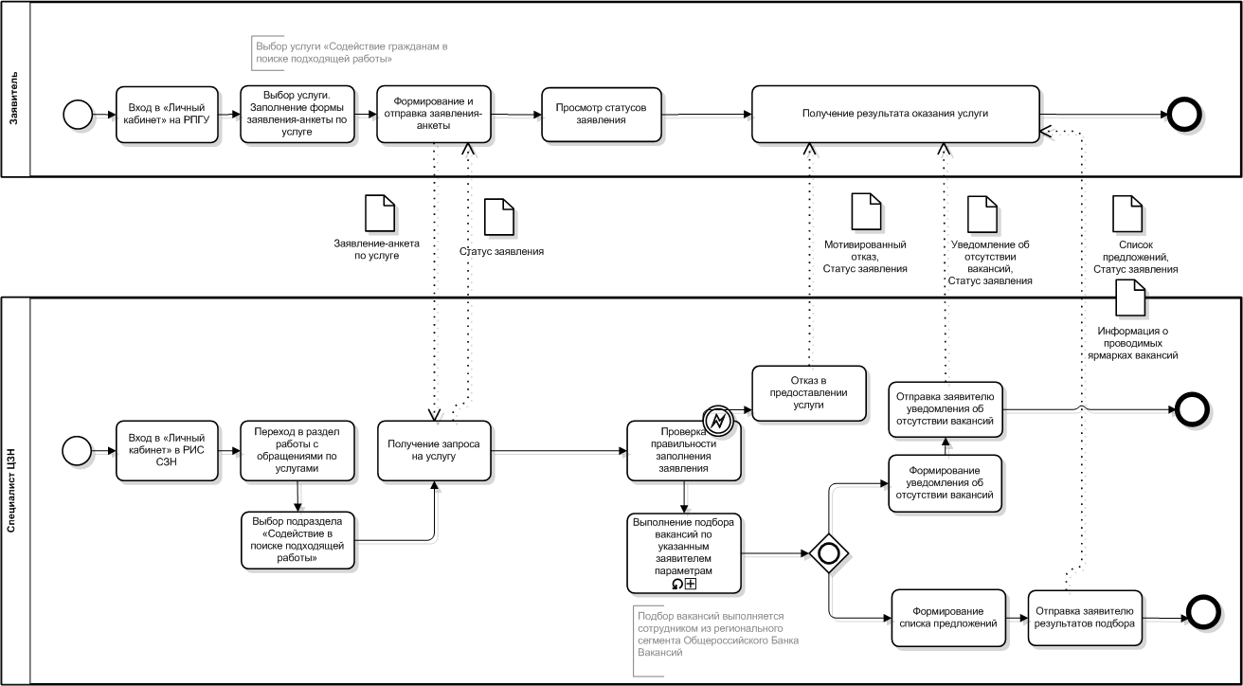

Схема предоставления услуги «Содействие работодателям в подборе необходимых работников»

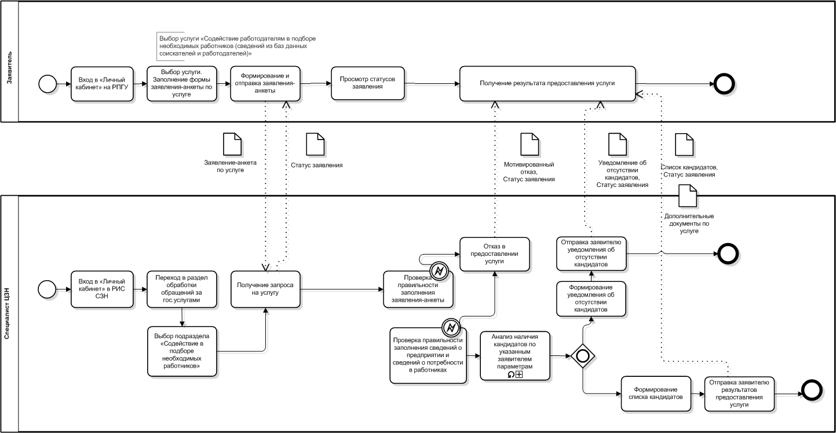

Схема предоставления услуги «Информирование об осуществленных социальных выплатах гражданам, признанным в установленном порядке безработными»
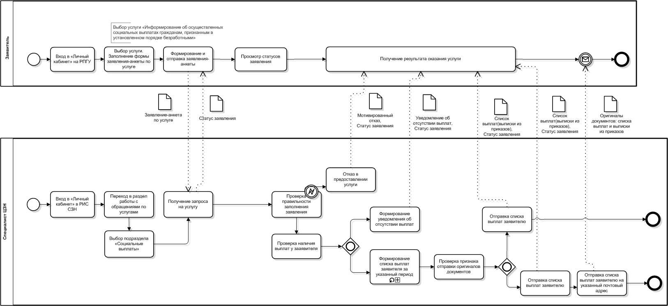

Схема предоставления услуги «Прием заявлений и предоставление информации об организации проведения оплачиваемых общественных работ»

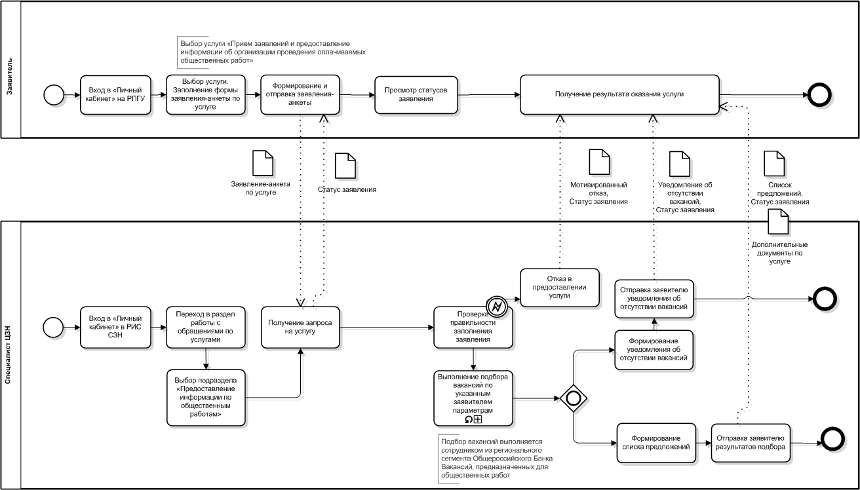

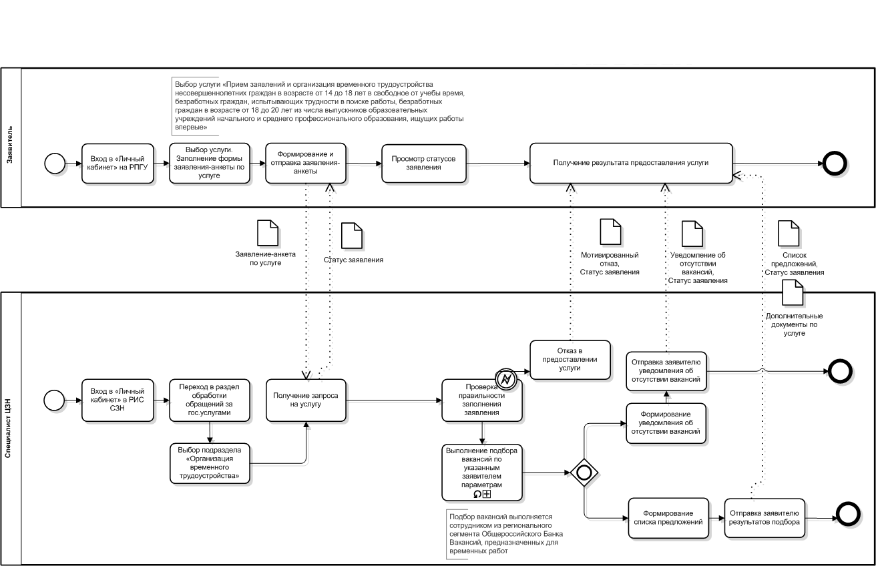
Схема предоставления услуги «Прием заявлений и организация временного трудоустройства несовершеннолетних граждан в возрасте от 14 до 18 лет в свободное от учебы время, безработных граждан, испытывающих трудности в поиске работы, безработных граждан в возрасте от 18 до 20 лет из числа выпускников образовательных учреждений начального и среднего профессионального образования, ищущих работы впервые»

ПРИЛОЖЕНИЕ 2. Шаблоны входных документов

Заявление-анкета о предоставлении гражданину государственной услуги
содействия в поиске подходящей работы
Я,___________________________________________________________________________
фамилия, имя, отчество
_____________________________________________________________________________
прошу предоставить государственную услугу содействия в поиске подходящей работы__________________________________________________________________________
О себе сообщаю следующие сведения:
Пол ____________
Дата рождения: "___"_________ 19____г., возраст (количество полных лет) ___________
Гражданство_________________________________________________________________
Адрес места жительства (пребывания): __________________________________________
____________________________________________________________________________
Номер контактного телефона: __________________________________________________
Образование (нужное подчеркнуть): высшее
Наименование учебного заведения, год окончания:
____________________________________________________________________________
Профессия (специальность), квалификация (в соответствии с документами, удостоверяющими профессиональную квалификацию)
____________________________________________________________________________
____________________________________________________________________________
____________________________________________________________________________
Основная профессия (специальность), квалификация, должность, стаж работы:
____________________________________________________________________________
____________________________________________________________________________
Дополнительная профессия (специальность), квалификация, должность, стаж работы:
____________________________________________________________________________
____________________________________________________________________________
____________________________________________________________________________
Дополнительные навыки (нужное подчеркнуть):
знание иностранного языка (указать)____________________________________________
умение пользоваться ПЭВМ ___________________________________________________

наличие водительского удостоверения (указать категории) _________________________
Условия последнего места работы:______________________________________________
профессия (специальность), квалификация, должность, вид деятельности:
___________________________________________________________________________
___________________________________________________________________________
период работы:
___________________________________________________________________________
характер работы:
___________________________________________________________________________
заработная плата (доход):
___________________________________________________________________________
___________________________________________________________________________
Пожелания к искомой работе:
Профессия (специальность), квалификация:
___________________________________________________________________________
___________________________________________________________________________
Должность:
___________________________________________________________________________
Вид деятельности:
___________________________________________________________________________
Характер работы (нужное подчеркнуть): сезонная работа
Согласен на трудоустройство в другой местности
Заработная плата (доход):
___________________________________________________________________________
Дополнительные пожелания:
___________________________________________________________________________
___________________________________________________________________________
___________________________________________________________________________
Согласен / не согласен на передачу моих персональных данных работодателю в целях
подбора подходящей работы (нужное подчеркнуть)
___________________________________________________________________________
___________________________________________________________________________
Дата: "___"_____________ 20___г.
Заявление-анкета о предоставлении работодателю государственной
услуги содействия в подборе необходимых работников

Я, являющийся___________________________________________________________________
должность, наименование юридического лица, фамилия, имя, отчество
________________________________________________________________________________
прошу предоставить государственную услугу содействия в подборе необходимых работников.
Сообщаю следующие сведения:
________________________________________________________________________________
наименование юридического лица/ фамилия, имя, отчество индивидуального предпринимателя или физического лица
________________________________________________________________________________
________________________________________________________________________________
Свидетельство о регистрации юридического лица/индивидуального предпринимателя в едином регистре юридических лиц/индивидуальных предпринимателей от " " 200 г.
Основной государственный регистрационный номер:
_______________________________________________________________________________
Адрес (место нахождения):________________________________________________________
_______________________________________________________________________________
Номер контактного телефона, факс, адрес электронной почты:__________________________
_______________________________________________________________________________
Организационно-правовая форма:__________________________________________________
Форма собственности (нужное подчеркнуть):
Государственная
Частная
Муниципальная
Общественные объединения или организации
Вид экономической деятельности (по ОКВЭД):_______________________________________
_____________________________________________________________________________
Численность работников: _________________________________________________________
Численность работников, уволенных с начала года:____________________________________
Количество рабочих мест:_________________________________________________________
Согласен / не согласен на участие в мероприятиях активной политики занятости (нужное подчеркнуть):
в ярмарках вакансий и учебных рабочих мест
в оплачиваемых общественных работах
во временном трудоустройстве несовершеннолетних граждан в возрасте от 14 до 18 лет в свободное от учебы время
во временном трудоустройстве безработных граждан в возрасте от 18 до 20 лет из числа выпускников учреждений начального и среднего профессионального образования, ищущих работу впервые
во временном трудоустройстве безработных граждан, испытывающих трудности в поиске работы
Прошу размещать сведения о потребности в работниках, наличии свободных рабочих мест (вакантных должностей) (нужное подчеркнуть):
в банке вакансий:
на территориальном уровне
на межтерриториальном уровне
на федеральном уровне
в средствах массовой информации
на Интернет-ресурсах органов, участвующих в оказании государственной услуги
_______________________________________________________________________________
Дата: «___» ______________ 20___г.

Сведения о потребности в работниках, наличии свободных рабочих мест (вакантных должностей)
(государственная услуга содействия гражданам в поиске подходящей работы, а работодателям в подборе необходимых работников)

Наименование юридического лица / индивидуального предпринимателя/ физического лица (нужное подчеркнуть)
Юридический адрес
Адрес индивидуального предпринимателя/ физического лица
Адрес (место нахождения)
Номер контактного телефона
Фамилия, имя, отчество представителя работодателя
Проезд (вид транспорта, название остановки)
Организационно-правовая форма юридического лица
Форма собственности: государственная, муниципальная, частная, общественные объединения или организации (нужное подчеркнуть)
Вид экономической деятельности (по ОКВЭД)
Социальные гарантии работникам: медицинское обслуживание, санаторно-курортное обеспечение, обеспечение детскими дошкольными учреждениями, условия для приема пищи во время перерыва (нужное подчеркнуть)

Иные условия

Наименование профессии (специальности), должности | Квалификация | Необходимое количество работников | Характер работы | Заработная плата (доход) | Режим работы |  |  | Профессионально-квалификационные требования, образование, дополнительные навыки, опыт работы | Дополнительные пожелания к кандидатуре работника | Предоставление дополнительных социальных гарантий работнику
Наименование профессии (специальности), должности | Квалификация | Необходимое количество работников | Постоянная, временная, по совместительству, сезонная, надомная | Заработная плата (доход) | Нормальная продолжительность рабочего времени, ненормированный рабочий день,  работа в режиме гибкого рабочего времени,  сокращенная продолжительность рабочего времени, сменная работа,  вахтовым методом | Начало работы | Окончание работы |  | Дополнительные пожелания к кандидатуре работника | Предоставление дополнительных социальных гарантий работнику
1 | 2 | 3 | 4 | 5 | 6 | 7 | 8 | 9 | 10 | 11

«______»____________20___г. Работодатель (его представитель)__________________________________________________________

Заявление-анкета о предоставлении государственной услуги по организации проведения оплачиваемых общественных работ
Я,
фамилия, имя, отчество
прошу предоставить государственную услугу по организации проведения общественных работ.
О себе сообщаю следующие сведения:
Пол
Дата рождения: « » 19 г., возраст (количество полных лет)
Гражданство
Адрес места жительства (пребывания):
Номер контактного телефона:
Образование (нужное подчеркнуть):
основное общее
среднее профессиональное
среднее (полное)
общее
высшее профессиональное
начальное профессиональное
Профессия (специальность), квалификация (в соответствии с документами, удостоверяющими профессиональную квалификацию)
Основная профессия (специальность), квалификация, должность, стаж работы:
Дополнительная профессия (специальность), квалификация, должность, стаж работы:
Дополнительные навыки (нужное подчеркнуть):
знание иностранного языка (указать)________________________________________________
знание и умение пользоваться ПЭВМ
наличие водительского удостоверения (указать категории)_____________________________

Условия последнего места работы:
профессия (специальность), квалификация, должность, вид деятельности:
характер работы:
Пожелания к общественной работе:
Профессия (специальность), квалификация:
Должность:
Вид деятельности:
Дата: « » 20 г.

Заявление-анкета о предоставлении государственной услуги по организации временного трудоустройства

Я,
(фамилия, имя, отчество)

Прошу предоставить государственную услугу по организации временного трудоустройства, так как отношусь к одной из следующих категорий граждан:
несовершеннолетние граждане в возрасте от 14 до 18 лет / безработные граждане, испытывающие трудности в поиске работы / безработные граждане в возрасте от 18 до 20 лет из числа выпускников образовательных учреждений начального и среднего профессионального образования, ищущие работу впервые(нужное подчеркнуть)

«_______»________________20___г.

Заявление о предоставлении государственной услуги по информированию об осуществлении социальных выплат

Я, ________________________________________________________________________________
фамилия, имя, отчество гражданина
прошу предоставить государственную услугу по информированию об осуществлении социальных выплат за период – , включающую:
Выписку из приказов, являющихся основанием для начисления социальных выплат
Результат предоставления государственной услуги прошу направить:
На адрес электронной почты __________________________________________________________
На почтовый адрес (оригиналы документов с полными реквизитами)
___________________________________________________________________________________
___________________________________________________________________________________
« » 20___г.

ПРИЛОЖЕНИЕ 3. Шаблоны выходных документов

Список подобранных пользователю вакансий (список предложений)
по услуге
[Название услуги]

№ | Профессия | Предприятие | Район | Зарплата | Подробнее о вакансии | Требования к кандидату | Контактная информация по вакансии

Подготовил: ______________________________________________________
фамилия, имя, отчество сотрудника СЗН контактный телефон

« » 20___г.

Информация о социальных выплатах гражданина за указанный период

[Полное_нзавание_центра_занятости]
[Индекс_адресата_ЦЗН]
[Телефон_ЦЗН]
__№ ____________
от [дата_формирования_выписки]
ВЫПИСКА
(из приказов, являющихся основанием для начисления социальных выплат)

Гр. [Инициалы_гражданина]
Проживающий по адресу:
[индекс, город, название улицы]

Дата приказа | Номер приказа | Дата начала | Дата окончания | Формулировка

[дата_формирования_выписки]
[Полное_нзавание_центра_занятости]
[Индекс_адресата_ЦЗН]
[Телефон_ЦЗН]
__№ ____________
от [дата_формирования_справки]

СПРАВКА
Гр. [Инициалы_гражданина]
Проживающий по адресу:
[индекс, город, название улицы]
[Расшифровка_типа_выплат] c [начало_периода_выплат] по [конец_периода_выплат]

Период |  | Тип выплат | Кол-во дней | Всего начислено | Удержания | Погашено долга | Начислено к выплате | Фактически выплачено
Дата начала | Дата окончания
… | … | … | … | … | … | … | … | …
 |  | Итого: | [сумма_по_столбцу] |  | [сумма_по_столбцу] |  | [сумма_по_столбцу] | [сумма_по_столбцу]

[дата формирования справки]

УВЕДОМЛЕНИЕ
об отсутствии
Информации об осуществлении социальных выплат
за период
[ДД.ММ.ГГГГ]-[ДД.ММ.ГГГ]

Для Гр.
[Ф.И.О._инициалы заявителя]

Сотрудник ЦЗН:
[Ф.И.О администратора, подготовившего уведомление, должность_сотрудника ]

[дата_формирования_документа]

[Название_центра_занятости_населения]

УВЕДОМЛЕНИЕ
об отсутствии
[вариантов подходящей работы ]
по обращению за предоставлением Государственной услуги
[название услуги]
от [дата_формирования_отказа]

Для Гр.
[Ф.И.О._заявителя]

Сотрудник ЦЗН:
[Ф.И.О администратора, подготовившего отказ, должность_сотрудника ]

[дата_формирования_документа]

*Поле «Вариантов подходящей работы» в зависимости от услуги принимает следующие значения:
- «вариантов подходящей работы» – для услуги по подбору вакансий;
- «вакансий по общественным работам» – для общественных работ;
- «вакансий по временным работам» – для временных работ;
- «вариантов кандидатов на замещение вакантных должностей» – для работодателей.

[Название_центра_занятости_населения]

РЕШЕНИЕ
об отказе в предоставлении государственной услуги
[название_государственной_услуги]
от
[дата_формирования_отказа]

[значение справочника «Основание_отказа»]

Принято решение ОТКАЗАТЬ в предоставлении государственной услуги
[Название услуги]

Гр.
[Ф.И.О._заявителя]
Причина отказа:
[Значения справочника «Причины отказа»],

[Текст_отказа]

Сотрудник ЦЗН:
[Ф.И.О администратора, подготовившего отказ, должность_сотрудника ]

[дата_формирования_документа]

ПРИЛОЖЕНИЕ 4. Состав и структура ведомственных справочников

Справочник центров занятости населения Смоленской области
№ п/п. | Название ЦЗН | Код
1 | СОГКУ ЦЗН Велижского района | 4C9E61B7-D058-4A03-B26B-1EF4763127A0
2 | СОГКУ ЦЗН Вяземского района | E0C063AC-A432-45CE-B422-BA4DDB27771E
3 | СОГКУ ЦЗН Гагаринского района | 6C59646F-4D7C-4FB4-9A08-12B0F5E9FE44
4 | СОГКУ ЦЗН Глинковского района | AB220321-88EA-4EDC-A38F-59E1660CFFD5
5 | СОГКУ ЦЗН Демидовского района | A0A4B557-046F-4E87-89C9-3F54EFA22033
6 | СОГКУ ЦЗН г. Десногорск | 478CB5DA-5488-4AC9-813C-AA95E0BC9F77
7 | СОГКУ ЦЗН Дорогобужского района | 71CED872-FFF2-40C5-A515-6D62D7ABC0BD
8 | СОГКУ ЦЗН Духовщинского района | C9191EFD-BCD5-48B5-9B57-A3D2C3F233E8
9 | СОГКУ ЦЗН Ельнинского района | BF40FB28-8A03-4A29-A9C7-0E934440E4E8
10 | СОГКУ ЦЗН Ершичского района | 12962B5E-7873-42FC-9D34-51BCE423FF84
11 | СОГКУ ЦЗН Кардымовского района | 6CF140A5-492E-4468-8E88-8F08619A829E
12 | СОГКУ ЦЗН Краснинского района | D5EC8677-400C-4D2D-9728-8F3CB2D8D7E5
13 | СОГКУ ЦЗН Монастыршинского района | E794AA80-3F02-4741-91EA-64320FB8D088
14 | СОГКУ ЦЗН Новодугинского района | 65BB264B-36B8-4317-8854-9D92A0FEA56E
15 | СОГКУ ЦЗН Починковского района | F6C9DAB1-E9B4-4B96-9902-38453CDD1E48
16 | СОГКУ ЦЗН Рославльского района | 52BFE937-721A-4977-9059-7E2FE577AE74
17 | СОГКУ ЦЗН Руднянского района | 104BE704-F1EF-4F2D-95EC-5ED4478FB6C8
18 | СОГКУ ЦЗН Сафоновского района | E2BD02A6-ED0C-4FF5-8415-08132946AC2C
19 | СОГКУ ЦЗН г.Смоленск | 45D77F14-D576-4D99-8219-4F22398A657D
20 | СОГКУ ЦЗН Смоленского района | 4330B0A4-5BD2-4826-AD29-C0EC30CA82B1
21 | СОГКУ ЦЗН Сычевского района | 4BEB9ECC-D504-495D-8D4F-9A4DC9CC1AC0
22 | СОГКУ ЦЗН Темкинского района | DDC481A3-15D8-4CA2-8428-17F69E4B62CE
23 | СОГКУ ЦЗН Угранского района | 1795593F-B101-44EE-9CD8-C2BF2432C19A
24 | СОГКУ ЦЗН Хиславичского района | B2637490-9B63-490E-9CF9-25C4DB999B9B
25 | СОГКУ ЦЗН Холм-Жирковского района | C57F3CFB-AAE9-4364-8D60-6F8E11A3DB73
26 | СОГКУ ЦЗН Шумячского района | 899446D8-A5D7-49CD-B3C1-584A1C2D423F
27 | СОГКУ ЦЗН Ярцевского района | C12761D9-D884-4E61-92B9-50F802EA1393

Справочник «Образование»
№ п/п. | Значение | Код
1 | Не имеющие основного общего | Т
2 | Основное общее (9 кл.) | Б
3 | Среднее общее (11 кл.) | О
4 | Начальное профессиональное | НП
5 | Среднее профессиональное | СС
6 | Неполное высшее | НВ
7 | Высшее профессиональное | В
8 | Высшее профессиональное, "бакалавр" | ВБ
9 | Высшее профессиональное, "дипл. специалист" | ВД
10 | Высшее профессиональное, "магистр" | ВМ
11 | Послевузовское профессиональное | Ш
12 | Высшее, кандидат наук | ШК
13 | Высшее, доктор наук | ШД

Справочник «Характер работы»
№ п/п. | Значение | Код
1 | Постоянная | П
2 | Временная | В
3 | Сезонная | З
4 | По совместительству | Т
5 | На дому | М

Справочник «Режим работы»
№ п/п. | Значение | Код
1 | Без особенностей | 0
2 | Гибкий режим работы | Б
3 | Свободный режим работы | В
4 | График сменности | Г
5 | С неполным рабочим днем | Д
6 | Ненормированный рабочий день | Е
7 | Командировки | К
8 | Метод работы: на дому | М
9 | С неполной рабочей неделей | Н
10 | 1 смена | С1
11 | График сменности – 2 смены | С2
12 | График сменности – 3 смены | С3
13 | Сутки через двое | У2
14 | Сутки через трое | У3
15 | Метод работы: вахтовый | Х
16 | Ночное дежурство | Ч
17 | В вечернее время | Ю
18 | 5-дневная раб. неделя | Л5
19 | 6-дневная раб. неделя | Л6

Справочник «Система оплаты»
№ п/п. | Значение | Код
1 | Сдельная | 1
2 | Сдельная | 11
3 | Сдельно-премиальная | 12
4 | Сдельно-прогрессивная | 13
5 | Повременная | 2
6 | Повременная | 21
7 | Повременная премиальная | 22
8 | Аккордная | А
9 | Обсуждается индивидуально | Д
10 | По коллективному договору | К
11 | Оклад | О
12 | Оклад плюс проценты | ОП
13 | По контракту | Р
14 | Тарифная | Т

Справочник «Условия труда»
№ п/п. | Значение | Код
1 | Нормальные | 1
2 | Тяжелые и вредные | 2
3 | Особо тяжелые и особо вредные | З

Справочник «Социальные льготы»
№ п/п. | Значение | Код
0
1 | Предоставление жилья | Ж
2 | Строительство жилья | ЖД
3 | Съем жилой площади | ЖН
4 | Предоставление служ.жилья | ЖЛ
5 | Наличие общежития | ЖО
6 | Общежитие для семейных | ЖОС
7 | Общежитие для холостых | ЖОХ
8 | Общежитие за счет предприятия | ЖОБ
9 | Льготный кредит на приобр.жилья | ЖК
10 | Транспорт | Т
11 | Бесплатный проезд в общ. тр. | ТБ
12 | Бесплатный проезд на отдых | ТО
13 | Доставка на работу | ТД
14 | Железнодорожные льготы | ТЖ
15 | Оплата проезда к месту работы | ТМ
16 | Здравохранение | З
17 | Дополнительное медицинское страхование | ЗД
18 | Поликлиника | ЗП
19 | Больница | ЗБ
20 | Спортивные сооружения | ЗР
21 | База(дом) отдыха | ЗО
22 | Санаторий(профилакторий) | ЗС
23 | Забота о детях | Д
24 | Детский сад | ДС
25 | Ясли | ДЯ
26 | Питание | П
27 | Выплата компенсаций на питание | ПК
28 | Столовая | ПС
29 | Диетическое питание | ПД
30 | Питание за счет предприятия | ПБ
31 | Социальный пакет | К
32 | Льготная пенсия | Е
33 | Предоставление спец.одежды | С

Справочник «Форма собственности»
№ п/п. | Значение | Код
1 | Российская | 1
2 | Государственная | 11
3 | Федеральная | 12
4 | Субъектов федерации | 13
5 | Муниципальная | 14
6 | Общественных объединений/организаций | 15
7 | Частная | 16
8 | Смешанная российская (без ин. уч.) | 17
9 | Российская в сост. см. собст. c ин. участием | 19
10 | Иностранная | 2
11 | Международных организаций | 21
12 | Иностранных государств | 22
13 | Иностранных юр. лиц, граждан и лиц без гражданства | 23
14 | Смешанная иностранная (без российского участия) | 27
15 | Иностранная в сост. смеш. собст. с рос. уч. | 29
16 | Смешанная с совместным росс. и ин. участием | 3

Справочник «Организационно-правовая форма»
№ п/п. | Значение | Код
1 | 1 КОММЕРЧЕСКИЕ ОРГАНИЗАЦИИ | 1
2 | 1.1 Предприятия | 11
3 | 1.1.1 Государственные предприятия | 111
4 | 1.1.2 Муниципальные предприятия | 112
5 | 1.1.3 Предприятия обществ.объед-й(организ-й) | 113
6 | 1.1.4 Предприятия потребительской кооперации | 114
7 | 1.1.5 Инд.частн.предп-я с привл. наем. тр. | 115
8 | 1.1.6 Акцион.общ-ва откр. типа (АООТ) | 116
9 | 1.1.7 Акцион.общества закр.типа и ООО | 117
10 | 1.1.8 Смешанные товарищества | 118
11 | 1.1.9 Полные товарищества | 119
12 | 1.1.10 Колхозы | 11А
13 | 1.1.11 Совхозы | 11Б
14 | 1.1.12 Межхозяйственные организации | 11В
15 | 1.1.13 Арендные предприятия | 11Г
16 | 1.1.14 Другие предприятия | 11Д
17 | 1.1.15 Унитарные предприятия | 11Е
18 | 1.1.16 Крестьянские (фермерские) хозяйства | 11Ж
19 | 1.2 Объединения предприятий | 12
20 | 1.2.1 Объединения в форме АООТ | 121
21 | 1.2.2 Объединения в форме АОЗТ | 122
22 | 1.2.3 Объединения крестьянских хозяйств | 123
23 | 1.2.4 Другие объединения | 124
24 | 2 НЕКОММЕРЧЕСКИЕ ОРГАНИЗАЦИИ | 2
25 | 2.1 Государственные учреждения | 21
26 | 2.2 Муниципальные учреждения | 22
27 | 2.3 Общественные объединения (организации) | 23
28 | 2.4 Учреждения обществ.объед-й (организ-й) | 24
29 | 2.5 Потребительские общества | 25
30 | 2.6 Союзы потребительских обществ | 26
31 | 2.7 Учреждения потребительской кооперации | 27
32 | 2.8 Другие некоммерческие организации | 28
33 | 3 ОБОСОБЛЕННЫЕ ПОДРАЗДЕЛЕНИЯ ПРЕДПРИЯТИЙ, УЧРЕЖДЕНИЙ | 3
34 | 4 ИНДИВ. ТРУДОВАЯ ДЕЯТЕЛЬНОСТЬ (без наемн. труда) | 4
35 | 5 ЛИЧНЫЕ ПОДСОБНЫЕ ХОЗЯЙСТВА ГРАЖДАН | 5

Справочник «ОКСМ» (Общероссийский классификатор стран мира)
№ п/п. | Значение | Код
1 | АФГАНИСТАН | 4
2 | АЛБАНИЯ | 8
3 | АНТАРКТИДА | 10
4 | АЛЖИР | 12
5 | ВОСТОЧНОЕ САМОА (США) | 16
6 | АНДОРРА | 20
7 | АНГОЛА | 24
8 | АНТИГУА И БАРБУДА | 28
9 | АЗЕРБАЙДЖАН | 31
10 | АРГЕНТИНА | 32
11 | АВСТРАЛИЯ | 36
12 | АВСТРИЯ | 40
13 | БАГАМСКИЕ ОСТРОВА | 44
14 | БАХРЕЙН | 48
15 | БАНГЛАДЕШ | 50
16 | АРМЕНИЯ | 51
17 | БАРБАДОС | 52
18 | БЕЛЬГИЯ | 56
19 | БЕРМУДСКИЕ ОСТРОВА (Брит.) | 60
20 | БУТАН | 64
21 | БОЛИВИЯ | 68
22 | БОСНИЯ И ГЕРЦЕГОВИНА | 70
23 | БОТСВАНА | 72
24 | БУВЕ | 74
25 | БРАЗИЛИЯ | 76
26 | БЕЛИЗ | 84
27 | БРИТАНСКАЯ ТЕРРИТОРИЯ В ИНДИЙСКОМ ОКЕАНЕ | 86
28 | СОЛОМОНОВЫ ОСТРОВА | 90
29 | ВИРГИНСКИЕ ОСТРОВА (Брит.) | 92
30 | БРУНЕЙ | 96
31 | БОЛГАРИЯ | 100
32 | МЬЯНМА | 104
33 | БУРУНДИ | 108
34 | БЕЛОРУССИЯ | 112
35 | КАМБОДЖА | 116
36 | КАМЕРУН | 120
37 | КАНАДА | 124
38 | КАБО-ВЕРДЕ | 132
39 | КАЙМАН | 136
40 | ЦЕНТРАЛЬНОАФРИКАНСКАЯ РЕСПУБЛИКА | 140
41 | ШРИ-ЛАНКА | 144
42 | ЧАД | 148
43 | ЧИЛИ | 152
44 | КИТАЙ | 156
45 | ТАЙВАНЬ | 158
46 | ОСТРОВ РОЖДЕСТВА | 162
47 | КОКОСОВЫЕ ОСТРОВА | 166
48 | КОЛУМБИЯ | 170
49 | КОМОРСКИЕ ОСТРОВА | 174
50 | МАЙОТТА | 175
51 | КОНГО | 178
52 | ЗАИР | 180
53 | ОСТРОВА КУКА | 184
54 | КОСТА-РИКА | 188
55 | ХОРВАТИЯ | 191
56 | КУБА | 192
57 | КИПР | 196
58 | ЧЕХИЯ | 203
59 | БЕНИН | 204
60 | ДАНИЯ | 208
61 | ДОМИНИКА | 212
62 | ДОМИНИКАНСКАЯ РЕСПУБЛИКА | 214
63 | ЭКВАДОР | 218
64 | САЛЬВАДОР | 222
65 | ЭКВАТОРИАЛЬНАЯ ГВИНЕЯ | 226
66 | ЭФИОПИЯ | 231
67 | ЭРИТРЕЯ | 232
68 | ЭСТОНИЯ | 233
69 | ФАРЕРСКИЕ ОСТРОВА | 234
70 | ФОЛКЛЕНДСКИЕ ОСТРОВА | 238
71 | ФИДЖИ | 242
72 | ФИНЛЯНДИЯ | 246
73 | ФРАНЦИЯ | 250
74 | ГВИАНА | 254
75 | ФРАНЦУЗСКАЯ ПОЛИНЕЗИЯ | 258
76 | ФРАНЦУЗСКИЕ ЮЖНЫЕ ТЕРРИТОРИИ | 260
77 | ДЖИБУТИ | 262
78 | ГАБОН | 266
79 | ГРУЗИЯ | 268
80 | ГАМБИЯ | 270
81 | ПАЛЕСТИНСКАЯ ТЕРРИТОРИЯ, ОККУПИРОВАННАЯ | 275
82 | ГЕРМАНИЯ | 276
83 | ГАНА | 288
84 | ГИБРАЛТАР | 292
85 | КИРИБАТИ | 296
86 | ГРЕЦИЯ | 300
87 | ГРЕНЛАНДИЯ | 304
88 | ГРЕНАДА | 308
89 | ГВАДЕЛУПА | 312
90 | ГУАМ | 316
91 | ГВАТЕМАЛА | 320
92 | ГВИНЕЯ | 324
93 | ГАЙАНА | 328
94 | ГАИТИ | 332
95 | ХЕРД И МАКДОНАЛЬД | 334
96 | ВАТИКАН | 336
97 | ГОНДУРАС | 340
98 | СЯНГАН (ГОНКОНГ) | 344
99 | ВЕНГРИЯ | 348
100 | ИСЛАНДИЯ | 352
101 | ИНДИЯ | 356
102 | ИНДОНЕЗИЯ | 360
103 | ИРАН | 364
104 | ИРАК | 368
105 | ИРЛАНДИЯ | 372
106 | ИЗРАИЛЬ | 376
107 | ИТАЛИЯ | 380
108 | КОТ-Д'ИВУАР | 384
109 | ЯМАЙКА | 388
110 | ЯПОНИЯ | 392
111 | КАЗАХСТАН | 398
112 | ИОРДАНИЯ | 400
113 | КЕНИЯ | 404
114 | КОРЕЯ (СЕВЕРНАЯ) | 408
115 | КОРЕЯ (ЮЖНАЯ) | 410
116 | КУВЕЙТ | 414
117 | КИРГИЗИЯ | 417
118 | ЛАОС | 418
119 | ЛИВАН | 422
120 | ЛЕСОТО | 426
121 | ЛАТВИЯ | 428
122 | ЛИБЕРИЯ | 430
123 | ЛИВИЯ | 434
124 | ЛИХТЕНШТЕЙН | 438
125 | ЛИТВА | 440
126 | ЛЮКСЕМБУРГ | 442
127 | АОМЫНЬ (МАКАО) | 446
128 | МАДАГАСКАР | 450
129 | МАЛАВИ | 454
130 | МАЛАЙЗИЯ | 458
131 | МАЛЬДИВЫ | 462
132 | МАЛИ | 466
133 | МАЛЬТА | 470
134 | МАРТИНИКА | 474
135 | МАВРИТАНИЯ | 478
136 | МАВРИКИЙ | 480
137 | МЕКСИКА | 484
138 | МОНАКО | 492
139 | МОНГОЛИЯ | 496
140 | МОЛДАВИЯ | 498
141 | ЧЕРНОГОРИЯ | 499
142 | МОНТСЕРРАТ | 500
143 | МАРОККО | 504
144 | МОЗАМБИК | 508
145 | ОМАН | 512
146 | НАМИБИЯ | 516
147 | НАУРУ | 520
148 | НЕПАЛ | 524
149 | НИДЕРЛАНДЫ | 528
150 | АНТИЛЬСКИЕ ОСТРОВА | 530
151 | АРУБА | 533
152 | НОВАЯ КАЛЕДОНИЯ | 540
153 | ВАНУАТУ | 548
154 | НОВАЯ ЗЕЛАНДИЯ | 554
155 | НИКАРАГУА | 558
156 | НИГЕР | 562
157 | НИГЕРИЯ | 566
158 | НИУЭ | 570
159 | НОРФОЛК | 574
160 | НОРВЕГИЯ | 578
161 | СЕВЕРНЫЕ МАРИАНСКИЕ ОСТРОВА | 580
162 | МАЛЫЕ ТИХООКЕАНСКИЕ ОСТРОВА | 581
163 | МИКРОНЕЗИЯ | 583
164 | МАРШАЛЛОВЫ ОСТРОВА | 584
165 | ПАЛАУ | 585
166 | ПАКИСТАН | 586
167 | ПАНАМА | 591
168 | ПАПУА-НОВАЯ ГВИНЕЯ | 598
169 | ПАРАГВАЙ | 600
170 | ПЕРУ | 604
171 | ФИЛИППИНЫ | 608
172 | ПИТКЭРН | 612
173 | ПОЛЬША | 616
174 | ПОРТУГАЛИЯ | 620
175 | ГВИНЕЯ-БИСАУ | 624
176 | ВОСТОЧНЫЙ ТИМОР | 626
177 | ПУЭРТО-РИКО | 630
178 | КАТАР | 634
179 | РЕЮНЬОН | 638
180 | РУМЫНИЯ | 642
181 | РОССИЯ | 643
182 | РУАНДА | 646
183 | ОСТРОВ СВЯТОЙ ЕЛЕНЫ | 654
184 | СЕНТ-КИТС И НЕВИС | 659
185 | АНГИЛЬЯ | 660
186 | СЕНТ-ЛЮСИЯ | 662
187 | СЕН-ПЬЕР И МИКЕЛОН | 666
188 | СЕНТ-ВИНСЕНТ И ГРЕНАДИНЫ | 670
189 | САН-МАРИНО | 674
190 | САН-ТОМЕ И ПРИНСИПИ | 678
191 | САУДОВСКАЯ АРАВИЯ | 682
192 | СЕНЕГАЛ | 686
193 | СЕРБИЯ | 688
194 | СЕЙШЕЛЬСКИЕ ОСТРОВА | 690
195 | СЬЕРРА-ЛЕОНЕ | 694
196 | СИНГАПУР | 702
197 | СЛОВАКИЯ | 703
198 | ВЬЕТНАМ | 704
199 | СЛОВЕНИЯ | 705
200 | СОМАЛИ | 706
201 | ЮЖНО-АФРИКАНСКАЯ РЕСПУБЛИКА | 710
202 | ЗИМБАБВЕ | 716
203 | ИСПАНИЯ | 724
204 | ЗАПАДНАЯ САХАРА | 732
205 | СУДАН | 736
206 | СУРИНАМ | 740
207 | ШПИЦБЕРГЕН ОСТРОВА | 744
208 | СВАЗИЛЕНД | 748
209 | ШВЕЦИЯ | 752
210 | ШВЕЙЦАРИЯ | 756
211 | СИРИЯ | 760
212 | ТАДЖИКИСТАН | 762
213 | ТАИЛАНД | 764
214 | ТОГО | 768
215 | ТОКЕЛАУ (ЮНИОН) | 772
216 | ТОНГА | 776
217 | ТРИНИДАД И ТОБАГО | 780
218 | ОБЪЕДИНЕННЫЕ АРАБСКИЕ ЭМИРАТЫ | 784
219 | ТУНИС | 788
220 | ТУРЦИЯ | 792
221 | ТУРКМЕНИЯ | 795
222 | ТЕРКС И КАЙКОС | 796
223 | ТУВАЛУ | 798
224 | УГАНДА | 800
225 | УКРАИНА | 804
226 | МАКЕДОНИЯ | 807
227 | ЕГИПЕТ | 818
228 | ВЕЛИКОБРИТАНИЯ | 826
229 | ГЕРНСИ | 831
230 | ТАНЗАНИЯ | 834
231 | СОЕДИНЕННЫЕ ШТАТЫ АМЕРИКИ | 840
232 | ВИРГИНСКИЕ ОСТРОВА (США) | 850
233 | БУРКИНА-ФАСО | 854
234 | УРУГВАЙ | 858
235 | УЗБЕКИСТАН | 860
236 | ВЕНЕСУЭЛА | 862
237 | УОЛЛИС И ФУТУНА | 876
238 | ЗАПАДНОЕ САМОА | 882
239 | ЙЕМЕН | 887
240 | ЮГОСЛАВИЯ | 891
241 | ЗАМБИЯ | 894
242 | НЕ ОПРЕДЕЛЕНА | 999

Справочник «Разряды»
№ п/п. | Значение | Код
1 | 1 | 1
2 | 2 | 2
3 | 3 | 3
4 | 4 | 4
5 | 5 | 5
6 | 6 | 6
7 | 7 | 7
8 | 8 | 8
9 | 9 | 9
10 | 10 | А0
11 | 11 | А1
12 | 12 | А2
13 | 13 | А3
14 | 14 | А4
15 | 15 | А5
16 | 16 | А6
17 | 17 | А7
18 | Высшая кат. | В
19 | Производные профессии | П
20 | Помощник | ПП
21 | Старший | ПС
22 | Производные должности | Д
23 | Вице- | Д01
24 | Первый зам.рук. | Д02
25 | Заместитель | Д03
26 | Главный | Д04
27 | Ведущий | Д05
28 | Старший | Д06
29 | Младший | Д07
30 | Сменный | Д08
31 | Первый | Д09
32 | Второй | Д10
33 | Третий | Д11
34 | Четвертый | Д12
35 | Пом.рук. и сп. | Д13
36 | Ст.пом. | Д14
37 | Первый пом. | Д15
38 | Второй пом. | Д16
39 | Третий пом. | Д17
40 | Четвертый пом. | Д18
41 | Пятый пом. | Д19
42 | Сменный пом. | Д20
43 | Групповой | Д21
44 | Бригадный | Д22
45 | Районный | Д23
46 | Участковый | Д24
47 | Горный | Д25
48 | Ученик | У
49 | Водительские категории | Ш
50 | к. В | Ш 1
51 | к. С,Е | Ш10
52 | к. В,С,Е | Ш11
53 | к. С,Д,Е | Ш14
54 | к. В,С,Д,Е | Ш15
55 | к. С | Ш2
56 | к. В,С | Ш3
57 | к. С,Д | Ш6
58 | к. В,С,Д | Ш7
59 | к. Д | Ш4
60 | к. Е | Ш8
61 | к. F | Ш5

Справочник «Категории граждан»
№ п/п. | Значение | Код
1 | Инвалиды | 1
2 | Лица, освобожденные из учреждений исполняющих наказание в виде лишения свободы | 2
3 | Несовершеннолетние в возрасте от 14 до 18 лет | 3
4 | Лица предпенсионного возраста (за два года до наступления возраста, дающего право выхода на трудовую пенсию по старости, в том числе досрочно назначаемую трудовую пенсию по старости) | 4
5 | Беженцы и вынужденные переселенцы | 5
6 | Граждане, уволенные с военной службы, и члены их семей | 6
7 | Одинокие и многодетные родители, воспитывающие несовершеннолетних детей, детей-инвалидов | 7
8 | Граждане, подвергшиеся воздействию радиации вследствие чернобыльской и других радиационных аварий и катастроф | 8
9 | Граждане в возрасте от 18 до 20 лет из числа выпускников учреждений начального и среднего профессионального образования, ищущие работу впервые | 9
10 | Молодой специалист в возрасте от 18 до 24 лет из числа выпускников образовательных учреждений начального и среднего профессионального образования, ищущий работу впервые | 10
11 | Молодой специалист в возрасте от 21 до 30 лет из числа выпускников образовательных учреждений высшего профессионального образования, ищущий работу впервые | 11
12 | Молодой специалист в возрасте от 18 до 30 лет из числа граждан, прошедших профессиональную подготовку, переподготовку по направлению государственных учреждений службы занятости и ищущий работу по полученной специальности впервые в течение 12 месяцев после окончания учебного учреждения | 12
13 | Обучающийся или студент образовательного учреждения начального, среднего или высшего профессионального образования в возрасте от 17 до 23 лет | 13
14 | Студент последних курсов образовательного учреждения высшего профессионального образования в возрасте до 30 лет | 14
15 | Беременные женщины и женщины, воспитывающие несовершеннолетних детей и детей-инвалидов | 15
16 | Бездомные граждане, утратившие право пользования жилой площадью в городе Москве и не имеющие регистрации по месту жительства | 16

Справочник «Причины отказа в ГУ»
Код отказа | Наименование причины
Услуга содействия в поиске подходящих вакансий
ГКА | Отсутствие заявления-анкеты
ГКЛ | Ложная информация, недостоверные сведения в заявлении-анкете
Услуга содействия подбора необходимых работников
ГРВ | Отсутствие информации о потребности в работниках
ГРА | Отсутствие заявления-анкеты
ГРР | Отсутствие сведений о гос.регистрации (юр.л.)
ГРЛ | Ложная информация, недостоверные сведения в заявлении-анкете
Услуга по предоставлению информации о проведении оплачиваемых общественных работ
ГОА | Отсутствие заявления-анкеты
ГОЛ | Ложная информация, недостоверные сведения в заявлении-анкете
ГОЯ | Отсутствие согласия с предложением
ГОУ | Отсутствие документов, удост.личность
ГОП | Отсутствие индивидуальной программы реабилитации инвалидов
ГОТ | Отсутствие трудовой книжки
ГОО | Отсутствие документа об образовании
Услуга по организации временных работ
ГИА | Отсутствие заявления-анкеты
ГИЯ | Отсутствие согласия с предложением
Услуга по информированию о состоянии на рынке труда в субъекте РФ
ГФА | Отсутствие заявления-анкеты
ГФЛ | Ложная информация, недостоверные сведения в заявлении-анкете

Справочник «Основание для отказа в ГУ»
п/п | Наименование государственной услуги | Основание для отказа в предоставлении ГУ
1 | Услуга содействия в поиске подходящих вакансий | На основании пп.23,24,27,28 АДМИНИСТРАТИВНОГО РЕГЛАМЕНТА ФЕДЕРАЛЬНОЙ СЛУЖБЫ ПО ТРУДУ И ЗАНЯТОСТИ ПО ПРЕДОСТАВЛЕНИЮ ГОСУДАРСТВЕННОЙ УСЛУГИ СОДЕЙСТВИЯ ГРАЖДАНАМ В ПОИСКЕ ПОДХОДЯЩЕЙ РАБОТЫ, А РАБОТОДАТЕЛЯМ В ПОДБОРЕ НЕОБХОДИМЫХ РАБОТНИКОВ утвержденного Приказом Минздравсоцразвития России от 03.07.2006 N513, принято решение ОТКАЗАТЬ в предоставлении государственной услуги содействия в поиске подходящей работы
2 | Услуга содействия в подборе необходимых работников | На основании пп.23,24,27,28 АДМИНИСТРАТИВНОГО РЕГЛАМЕНТА ФЕДЕРАЛЬНОЙ СЛУЖБЫ ПО ТРУДУ И ЗАНЯТОСТИ ПО ПРЕДОСТАВЛЕНИЮ ГОСУДАРСТВЕННОЙ УСЛУГИ СОДЕЙСТВИЯ ГРАЖДАНАМ В ПОИСКЕ ПОДХОДЯЩЕЙ РАБОТЫ, А РАБОТОДАТЕЛЯМ В ПОДБОРЕ НЕОБХОДИМЫХ РАБОТНИКОВ утвержденного Приказом Минздравсоцразвития России от 03.07.2006 N513, принято решение ОТКАЗАТЬ в предоставлении государственной услуги содействия в подборе необходимых работников
3 | Услуга по предоставлению информации о проведении оплачиваемых общественных работ | На основании п.38 АДМИНИСТРАТИВНОГО РЕГЛАМЕНТА ФЕДЕРАЛЬНОЙ СЛУЖБЫ ПО ТРУДУ И ЗАНЯТОСТИ ПО ПРЕДОСТАВЛЕНИЮ ГОСУДАРСТВЕННОЙ УСЛУГИ ПО ОРГАНИЗАЦИИ ПРОВЕДЕНИЯ ОПЛАЧИВАЕМЫХ ОБЩЕСТВЕННЫХ РАБОТ утвержденного Приказом Минздравсоцразвития России от 07.06.2007 N401, принято решение ОТКАЗАТЬ в предоставлении государственной услуги по организации проведения оплачиваемых общественных работ
4 | Услуга по организации временных работ | На основании п.30 АДМИНИСТРАТИВНОГО РЕГЛАМЕНТА ФЕДЕРАЛЬНОЙ СЛУЖБЫ ПО ТРУДУ И ЗАНЯТОСТИ ПО ОРГАНИЗАЦИИ ВРЕМЕННОГО ТРУДОУСТРОЙСТВА НЕСОВЕРШЕННОЛЕТНИХ ГРАЖДАН В ВОЗРАСТЕ ОТ 14 ДО 18 ЛЕТ В СВОБОДНОЕ ОТ УЧЕБЫ ВРЕМЯ, БЕЗРАБОТНЫХ ГРАЖДАН, ИСПЫТЫВАЮЩИХ ТРУДНОСТИ В ПОИСКЕ РАБОТЫ, БЕЗРАБОТНЫХ ГРАЖДАН В ВОЗРАСТЕ ОТ 18 ДО 20 ЛЕТ ИЗ ЧИСЛА ВЫПУСКНИКОВ ОБРАЗОВАТЕЛЬНЫХ УЧРЕЖДЕНИЙ НАЧАЛЬНОГО И СРЕДНЕГО ПРОФЕССИОНАЛЬНОГО ОБРАЗОВАНИЯ, ИЩУЩИХ РАБОТУ ВПЕРВЫЕ утвержденного Приказом Минздравсоцразвития России от 28.06.2007 N449, принято решение ОТКАЗАТЬ в предоставлении государственной услуги по организации временного трудоустройства

Справочник «Статус услуги»
Идентификатор статуса заявления для передачи на РПГУ | Название статуса | Описание статуса | Статус на портале (РПГУ) | Комментарии к статусу
2 | Новое | Пользователь создал и подал заявление на предоставление государственной услуги. Заявление было зарегистрировано в РИС СЗН | Принято от заявителя | Заявление зарегистрированно в ведомственной ИС
-1 | Ошибка отправки в ведомство | Сбой постановки заявления в очередь/извлечения из очереди | Ошибка отправки в ведомство
6 | В работе | Сотрудник, ответственный за предоставление государственной услуги, перевел заявление в работу | Принято ведомством | Заявление на исполнении
3 | Услуга оказана | Пользователю отправлены результат предоставления услуги | Исполнено | Услуга оказана. Получены результаты предоставления услуги
4 | Отказ | Пользователю было отказано в предоставлении государственной услуги, с указанием мотивированных причин отказа | Отказ | Отказ в предоставлении услуги

Справочник «Код услуги»
Код услуги | Наименование
2 | Информирование об осуществлении социальных выплат гражданину
3 | Содействие в поиске подходящей работы
5 | Предоставление информации о проведении оплачиваемых общественных работ
6 | Организация временных работ
7 | Содействие подбора необходимых работников

